

ANALISI DELLA PRODUZIONE
ITTICA NAZIONALE

Sommario
1 Pesca 3
1.1 Analisi prime vendite a livello nazionale 3
1.2 Analisi prime vendite a livello regionale e provinciale 5
1.2.1 Calabria 7
1.2.2 Campania 13
1.2.3 Emilia-Romagna 19
1.2.4 Lazio 27
1.2.5 Liguria 33
1.2.6 Puglia 42
1.2.7 Sardegna 52
1.2.8 Sicilia 62
2 Acquacoltura 75
2.1 Analisi della produzione ittica in Italia 75
2.2 Distribuzione degli allevamenti ittici in alcune aree del paese 78
2.2.1 Cosenza 78
2.2.2 Irpinia Sannio 78
2.2.3 Salerno 79
2.2.4 Romagna (Forlì-Cesena, Rimini) 80
2.2.5 Rieti e Viterbo 81
2.2.6 Riviere della Liguria (La Spezia, Savona) 81
2.2.7 Foggia 82
2.2.8 Cagliari e Oristano 83
2.2.9 Palermo ed Enna 83
3 Andamento delle quotazioni dei principali prodotti dell’allevamento italiano nei mercati all’ingrosso 84
3.1 Spigola 84
3.2 Orata 85
3.3 Cozza 87
3.4 Vongola verace 88
3.5 Trota 90

Pesca

Analisi prime vendite a livello nazionale

L’andamento dei quantitativi pescati dal 2015 ad oggi è rimasto sostanzialmente stabile. Si osservano alcune differenze relativamente alla pesca nelle varie zone italiane, in particolare nel 2021 si osserva una contrazione dei quantitativi pescati in tutte le aree di pesca ascrivibile alle difficoltà generate dalla pandemia in atto. I dati preliminari relativi al 2022, se proiettati su tutto l’anno, dovrebbero determinare un ritorno ai livelli pre-pandemia.

Tabella 1: Prime vendite nazionali per macroarea in volume (tonnellate)
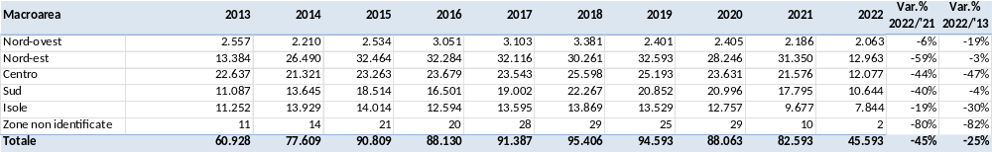
Prime vendite anno 2022 si riferiscono al primo semestre
Fonte: Elaborazione BMTI su dati Eumofa

I dati sulle prime vendite coincidono solo parzialmente con i prodotti effettivamente sbarcati in ciascun porto, in quanto può capitare che il prodotto venga acquistato da un commerciante che opera in un’area differente.
La differente quotazione dei prodotti pescati determina un diverso ordinamento delle macroaree per valore del prodotto pescato, in quanto alcuni prodotti come i gamberi e i tonni nelle isole e il pesce azzurro nel Veneto hanno valori unitari molto differenti. Per alcune tipologie di prodotti come quelli appena citati parliamo infatti di quotazioni rilevanti fin dalle prime vendite. Ciò è riconducibile a vari fattori, tra cui la forte domanda del mercato, il reperimento del prodotto limitato e gli sforzi di pesca necessari ad ottenerlo spesso superiori.

Tabella 2: Prime vendite nazionali per macroarea in valore (euro)
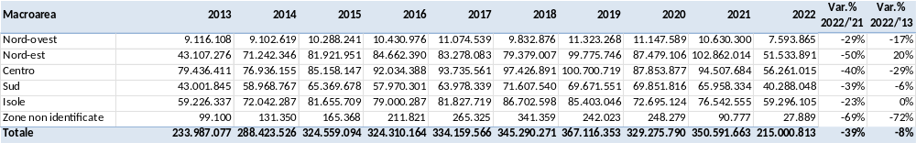
Prime vendite anno 2022 si riferiscono al primo semestre
Fonte: Elaborazione BMTI su dati Eumofa

Vongole e acciughe risultano essere il prodotto quantitativamente più pescato a livello nazionale. Occorre però sottolineare come purtroppo il rapporto tra gli ultimi due anni interi presi in esame (2020-2021) evidenzi un trend di diminuzione per la maggior parte degli stock insidiati, a segnale di un possibile calo delle risorse ittiche.
Tabella 3: Principali specie in Italia per volume (tonnellate)
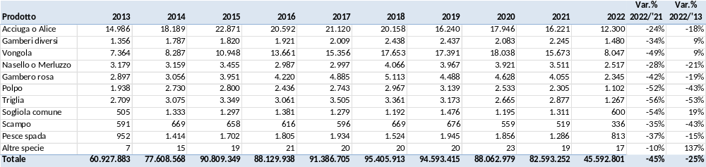
Prime vendite anno 2022 si riferiscono al primo semestre
Fonte: Elaborazione BMTI su dati Eumofa

Tabella 4: Principali specie in Italia per valore (euro)
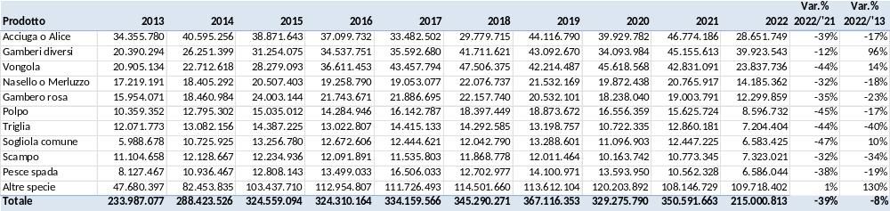
Prime vendite anno 2022 si riferiscono al primo semestre
Fonte: Elaborazione BMTI su dati Eumofa

Analisi prime vendite a livello regionale e provinciale

Le tre regioni che risultano avere quantitativi pescati superiori alle 10mila tonnellate ed intorno alle 15mila sono il Veneto, l’Emilia-Romagna e le Marche. Questi elevati quantitativi sono costituiti da una quota consistente di pesce azzurro e molluschi bivalvi.
Tabella 5: Prime vendite nazionali per regione in volume (tonnellate)
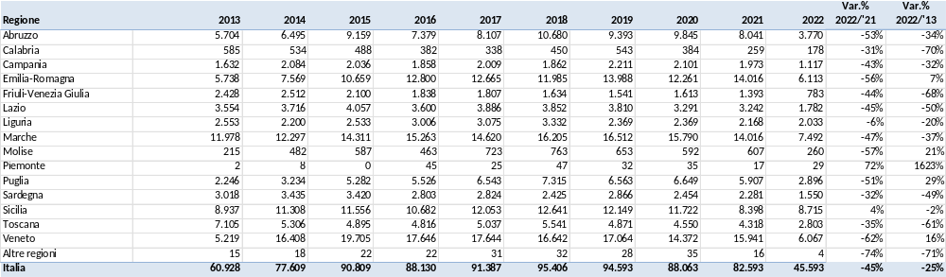
Prime vendite anno 2022 si riferiscono al primo semestre
Fonte: Elaborazione BMTI su dati Eumofa

Dall’osservazione del valore delle prime vendite invece, la Sicilia risulta essere al primo posto per via delle quotazioni maggiori dei suoi prodotti. Tra le specie maggiormente catturate in Sicilia, infatti, abbiamo gamberi rossi e tunnidi. Dai due grafici si può osservare come, nonostante i quantitativi delle regioni all’apice per volume di catture siano in diminuzione, il valore totale delle prime vendite sia comunque in aumento.
Tabella 6: Prime vendite nazionali per regione in valore (euro)
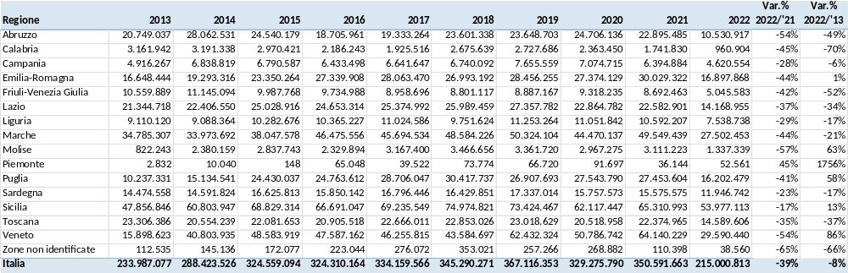
Prime vendite anno 2022 si riferiscono al primo semestre
Fonte: Elaborazione BMTI su dati Eumofa
Di seguito la disamina della situazione nelle varie regioni italiane

Calabria

Analisi dell’evoluzione del commercio ittico regionale
La provincia di Crotone è quella con maggiori quantitativi di prime vendite e di valori mentre la provincia di Catanzaro risulta avere volumi e valori molto più bassi. Importante flessione negativa anche per Vibo Valentia nell’ultima annualità analizzata. Una risorsa di notevole importanza per la regione risulta essere il gambero rosa che nel Tirreno calabrese trova un habitat ideale per la riproduzione; secondo per importanza nella pesca regionale è il merluzzo. Si osserva che, tra l’annata 2020-2021, in tutte le province vi è una variazione negativa dei quantitativi e del valore commerciale del pescato, con l’unica eccezione della provincia di Cosenza dove l’attività di pesca risulta in incremento. Il prezzo delle diverse specie commercializzate ha avuto un andamento simile negli anni, mostrando le quotazioni più basse negli anni 2019, 2020, probabilmente a causa del minor consumo nei ristoranti per le misure restrittive dovute al Covid-19, mentre ha evidenziato una ripresa nel 2021. I dati del 2022 sono parziali e quindi non comparabili agli altri.
Il porto di sbarco con i maggiori quantitativi di pescato e il più alto valore commerciale risulta essere quello di Crotone, dove nel 2021 è stato sbarcato più della metà del prodotto pescato in Calabria. Da questa provincia proviene quasi tutto il merluzzo pescato in Calabria, mentre il gambero rosa viene pescato principalmente nella provincia di Cosenza.
Tabella 7: Prime vendite dei volumi (tonnellate) della regione Calabria
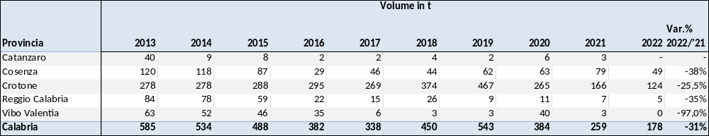
Prime vendite anno 2022 si riferiscono al primo semestre
Fonte: Elaborazione BMTI su dati Eumofa
Tabella 8: Prime vendite del valore commerciale (€) della regione Calabria
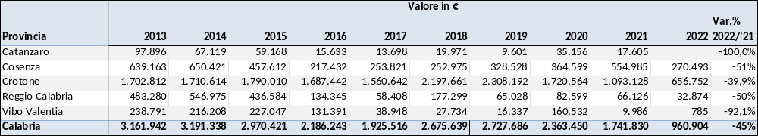
Prime vendite anno 2022 si riferiscono al primo semestre
Fonte: Elaborazione BMTI su dati Eumofa
Tabella 9: Distribuzione% delle prime vendite per specie ittiche della regione Calabria
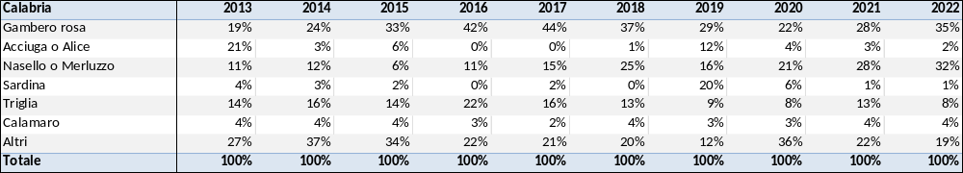 Prime vendite anno 2022 si riferiscono al primo semestre
Fonte: Elaborazione BMTI su dati Eumofa
Grafico 1: Andamento prezzi delle prime vendite per specie ittiche della regione Calabria
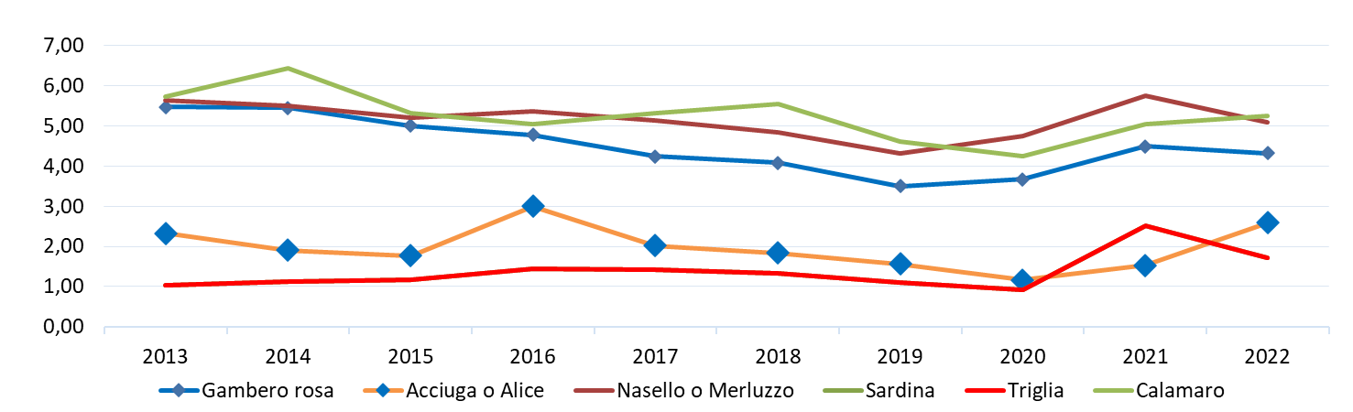
Fonte: Elaborazione BMTI su dati Eumofa

Analisi dell’evoluzione del commercio ittico nelle diverse province
Tabella 10: Prime vendite del valore commerciale (€) per province e porto di sbarco
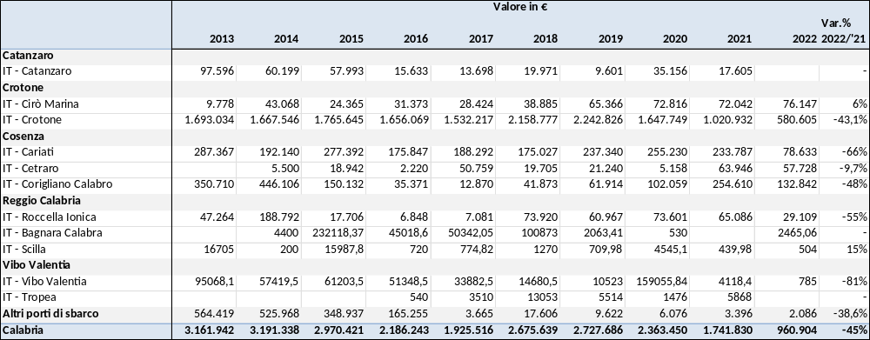
Prime vendite anno 2022 si riferiscono al primo semestre
Fonte: Elaborazione BMTI su dati Eumofa

Tabella 11: Prime vendite dei volumi (Kg) per province e porto di sbarco

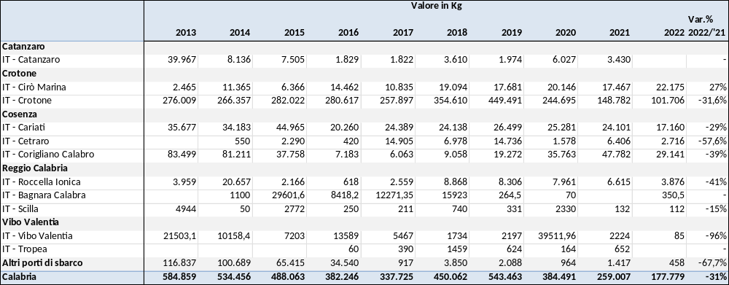
Prime vendite anno 2022 si riferiscono al primo semestre
Fonte: Elaborazione BMTI su dati Eumofa

Tabella 12: Distribuzione delle prime vendite per provincia delle principali specie ittiche (Kg) commercializzate da giugno 2021 a luglio 2022
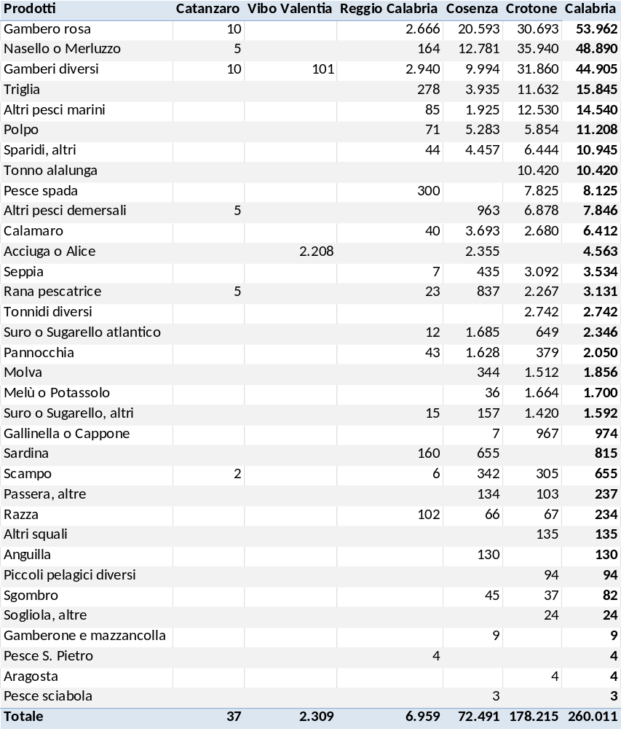
Fonte: Elaborazione BMTI su dati Eumofa

Tabella 13: Distribuzione delle prime vendite per provincia delle principali specie ittiche (Kg) commercializzate da giugno 2021 a luglio 2022
Prodotti | Crotone
Nasello o Merluzzo | 35.940
Gamberi diversi | 31.860
Gambero rosa | 30.693
Altri pesci marini | 12.530
Triglia | 11.632
Tonno alalunga | 10.420
Pesce spada | 7.825
Altri pesci demersali | 6.878
Sparidi, altri | 6.444
Polpo | 5.854
Seppia | 3.092
Tonnidi diversi | 2.742
Calamaro | 2.680
Rana pescatrice | 2.267
Melù o Potassolo | 1.664
Molva | 1.512
Suro o Sugarello, altri | 1.420
Gallinella o Cappone | 967
Suro o Sugarello atlantico | 649
Pannocchia | 379
Scampo | 305
Altri squali | 135
Passera, altre | 103
Piccoli pelagici diversi | 94
Razza | 67
Sgombro | 37
Sogliola, altre | 24
Aragosta | 4
Totale | 178.215
Fonte: Elaborazione BMTI su dati Eumofa

Tabella 14: Distribuzione delle prime vendite per provincia delle principali specie ittiche (Kg) commercializzate da giugno 2021 a luglio 2022
Prodotti | Cosenza
Gambero rosa | 20.593
Nasello o Merluzzo | 12.781
Gamberi diversi | 9.994
Polpo | 5.283
Sparidi, altri | 4.457
Triglia | 3.935
Calamaro | 3.693
Acciuga o Alice | 2.355
Altri pesci marini | 1.925
Suro o Sugarello atlantico | 1.685
Pannocchia | 1.628
Altri pesci demersali | 963
Rana pescatrice | 837
Sardina | 655
Seppia | 435
Molva | 344
Scampo | 342
Suro o Sugarello, altri | 157
Passera, altre | 134
Anguilla | 130
Razza | 66
Sgombro | 45
Melù o Potassolo | 36
Gamberone e mazzancolla | 9
Gallinella o Cappone | 7
Pesce sciabola | 3
Totale | 72.491
Fonte: Elaborazione BMTI su dati Eumofa

Tabella 15: Distribuzione delle prime vendite per provincia delle principali specie ittiche (Kg) commercializzate da giugno 2021 a luglio 2022
Prodotti | Reggio Calabria
Gamberi diversi | 2.940
Gambero rosa | 2.666
Pesce spada | 300
Triglia | 278
Nasello o Merluzzo | 164
Sardina | 160
Razza | 102
Altri pesci marini | 85
Polpo | 71
Sparidi, altri | 44
Pannocchia | 43
Calamaro | 40
Rana pescatrice | 23
Suro o Sugarello, altri | 15
Suro o Sugarello atlantico | 12
Seppia | 7
Scampo | 6
Pesce S. Pietro | 4
Totale | 6.959
Fonte: Elaborazione BMTI su dati Eumofa

Tabella 16: Distribuzione delle prime vendite per provincia delle principali specie ittiche (Kg) commercializzate da giugno 2021 a luglio 2022
Prodotti | Vibo Valentia
Acciuga o Alice | 2.208
Gamberi diversi | 101
Totale | 2.309
Fonte: Elaborazione BMTI su dati Eumofa

Tabella 17: Distribuzione delle prime vendite per provincia delle principali specie ittiche (Kg) commercializzate da giugno 2021 a luglio 2022
Prodotti | Catanzaro
Gambero rosa | 10
Gamberi diversi | 10
Nasello o Merluzzo | 5
Altri pesci demersali | 5
Rana pescatrice | 5
Scampo | 2
Totale | 37
Fonte: Elaborazione BMTI su dati Eumofa

Campania

Analisi dell’evoluzione del commercio ittico regionale
La provincia di Napoli risulta avere maggiori volumi ed un valore commerciale delle prime vendite più alto rispetto alla provincia di Salerno in tutte le annualità prese in esame. Per entrambe le provincie si ha una crescita costante, con una flessione verso il basso tra il 2020 e il 2021, in ambo le tabelle statistiche. La maggior parte dei volumi riguardano le alici per le quali si osserva una netta prevalenza, seguite dal gambero rosa. Il prezzo del pesce spada ha mostrato una forte crescita a partire dal 2020, mente quelli delle altre specie hanno evidenziato una certa stabilità negli anni. Il porto di sbarco con i maggiori quantitativi e valore commerciale del pescato è risultato essere quello di Napoli, seguito da Salerno. Nella Provincia di Napoli il prodotto maggiormente pescato è l’acciuga, seguito dai tonni e dal pesce spada. In quella di Salerno insieme all’acciuga viene pescato molto il gambero rosa. Nella Provincia di Caserta le catture maggiori riguardano il pesce spada.
Tabella 18: Prime vendite dei volumi (tonnellate) della regione Campania
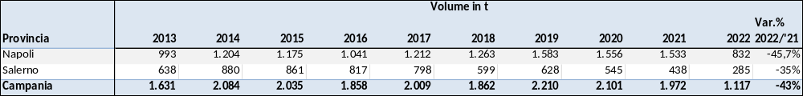
Prime vendite anno 2022 si riferiscono al primo semestre
Fonte: Elaborazione BMTI su dati Eumofa

Tabella 19: Prime vendite del valore commerciale (€) della regione Campania
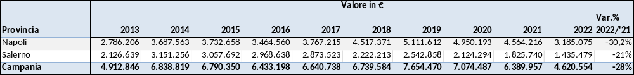
Prime vendite anno 2022 si riferiscono al primo semestre
Fonte: Elaborazione BMTI su dati Eumofa
Tabella 20: Distribuzione% delle prime vendite per specie ittiche della regione Campania
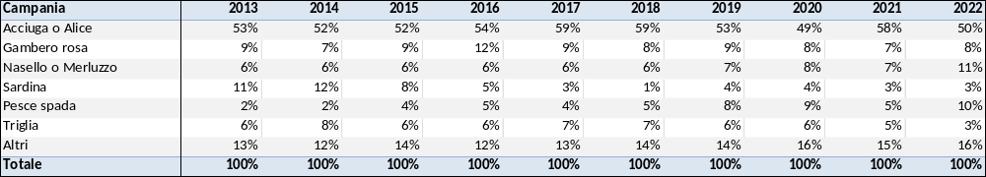
Fonte: Elaborazione BMTI su dati Eumofa
Grafico 2: Andamento prezzi delle prime vendite per specie ittiche della regione Campania
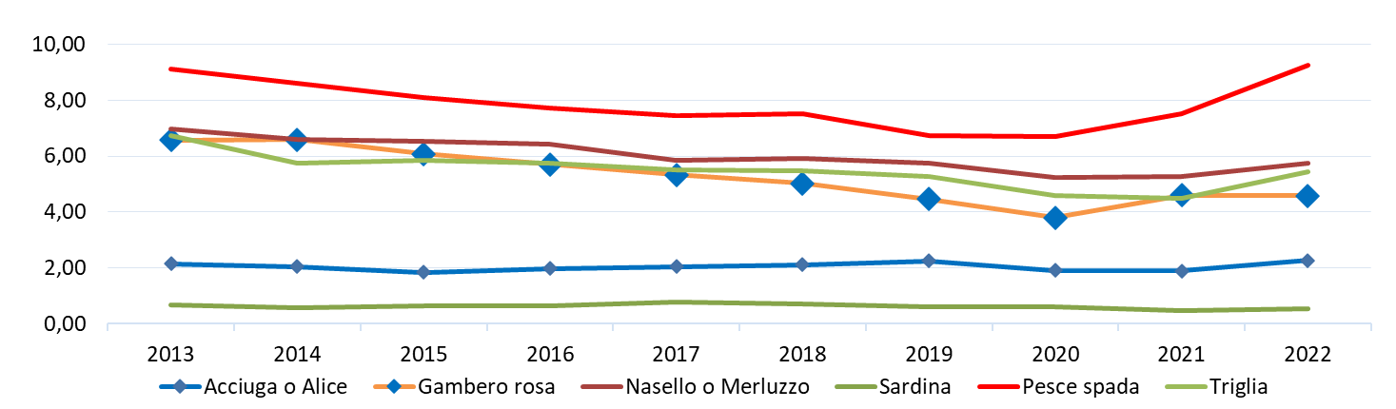
Fonte: Elaborazione BMTI su dati Eumofa

Analisi dell’evoluzione del commercio ittico nelle diverse province
Tabella 21: Prime vendite del valore commerciale (€) per provincia e porto di sbarco
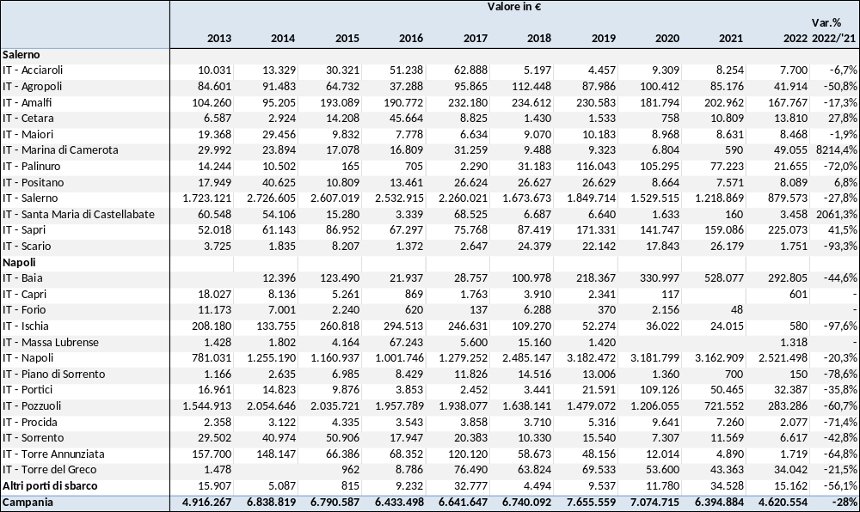
Prime vendite anno 2022 si riferiscono al primo semestre
Fonte: Elaborazione BMTI su dati Eumofa
Tabella 22: Prime vendite dei volumi (Kg) per provincia e porto di sbarco
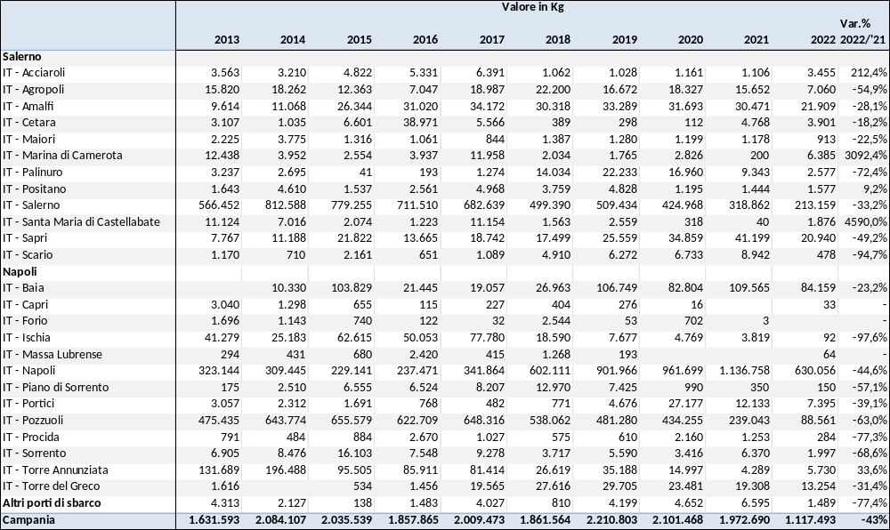
Prime vendite anno 2022 si riferiscono al primo semestre
Fonte: Elaborazione BMTI su dati Eumofa
Tabella 23: Distribuzione delle prime vendite per provincia delle principali specie ittiche (Kg) commercializzate da giugno 2021 a luglio 2022
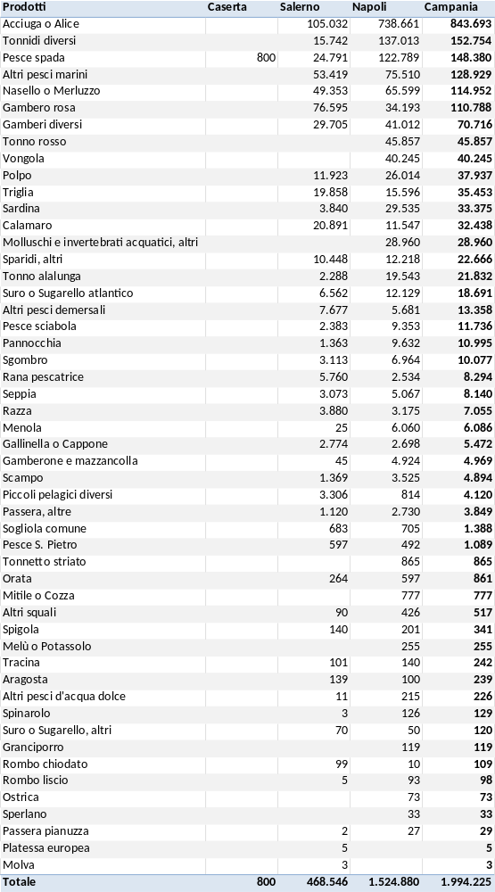
Fonte: Elaborazione BMTI su dati Eumofa

Tabella 24: Distribuzione delle prime vendite per provincia delle principali specie ittiche (Kg) commercializzate da giugno 2021 a luglio 2022
Prodotti | Napoli
Acciuga o Alice | 738.661
Tonnidi diversi | 137.013
Pesce spada | 122.789
Altri pesci marini | 75.510
Nasello o Merluzzo | 65.599
Tonno rosso | 45.857
Gamberi diversi | 41.012
Vongola | 40.245
Gambero rosa | 34.193
Sardina | 29.535
Molluschi e invertebrati acquatici, altri | 28.960
Polpo | 26.014
Tonno alalunga | 19.543
Triglia | 15.596
Sparidi, altri | 12.218
Suro o Sugarello atlantico | 12.129
Calamaro | 11.547
Pannocchia | 9.632
Pesce sciabola | 9.353
Sgombro | 6.964
Menola | 6.060
Altri pesci demersali | 5.681
Seppia | 5.067
Gamberone e mazzancolla | 4.924
Scampo | 3.525
Razza | 3.175
Passera, altre | 2.730
Gallinella o Cappone | 2.698
Rana pescatrice | 2.534
Tonnetto striato | 865
Piccoli pelagici diversi | 814
Mitile o Cozza | 777
Sogliola comune | 705
Orata | 597
Pesce S. Pietro | 492
Altri squali | 426
Melù o Potassolo | 255
Altri pesci d'acqua dolce | 215
Spigola | 201
Tracina | 140
Spinarolo | 126
Granciporro | 119
Aragosta | 100
Rombo liscio | 93
Ostrica | 73
Suro o Sugarello, altri | 50
Sperlano | 33
Passera pianuzza | 27
Rombo chiodato | 10
Totale | 1.524.880
Fonte: Elaborazione BMTI su dati Eumofa
Tabella 25: Distribuzione delle prime vendite per provincia delle principali specie ittiche (Kg) commercializzate da giugno 2021 a luglio 2022
Prodotti | Salerno
Acciuga o Alice | 105.032
Gambero rosa | 76.595
Altri pesci marini | 53.419
Nasello o Merluzzo | 49.353
Gamberi diversi | 29.705
Pesce spada | 24.791
Calamaro | 20.891
Triglia | 19.858
Tonnidi diversi | 15.742
Polpo | 11.923
Sparidi, altri | 10.448
Altri pesci demersali | 7.677
Suro o Sugarello atlantico | 6.562
Rana pescatrice | 5.760
Razza | 3.880
Sardina | 3.840
Piccoli pelagici diversi | 3.306
Sgombro | 3.113
Seppia | 3.073
Gallinella o Cappone | 2.774
Pesce sciabola | 2.383
Tonno alalunga | 2.288
Scampo | 1.369
Pannocchia | 1.363
Passera, altre | 1.120
Sogliola comune | 683
Pesce S. Pietro | 597
Orata | 264
Spigola | 140
Aragosta | 139
Tracina | 101
Rombo chiodato | 99
Altri squali | 90
Suro o Sugarello, altri | 70
Gamberone e mazzancolla | 45
Menola | 25
Altri pesci d'acqua dolce | 11
Rombo liscio | 5
Platessa europea | 5
Spinarolo | 3
Molva | 3
Passera pianuzza | 2
Totale | 468.546
Fonte: Elaborazione BMTI su dati Eumofa
Tabella 26: Distribuzione delle prime vendite per provincia delle principali specie ittiche (Kg) commercializzate da giugno 2021 a luglio 2022
Prodotti | Caserta
Pesce spada | 800
Fonte: Elaborazione BMTI su dati Eumofa

Emilia-Romagna

Analisi dell’evoluzione del commercio ittico regionale
Il 2021 ha mostrato una crescita sia dal punto di vista dei volumi che dal punto di vista del valore commerciale delle prime vendite. I dati del 2022 sono parziali ma sembrerebbero confermare questa tendenza. Per quanto riguarda il valore delle prime vendite della regione presa in esame, Rimini risulta essere la provincia più importante durante tutto il periodo analizzato. Provincia in cui si trova, oltre alla principale marineria della regione (Rimini), anche la marineria di Cattolica. I prodotti maggiormente rappresentativi sono risultati essere i piccoli pelagici come sardina e acciuga, la vongola e la pannocchia. La sardina comunque rappresenta la percentuale nettamente più elevata. Negli ultimi anni però si mostra una flessione in negativo degli stock di questa specie. I prezzi delle triglie e delle pannocchie hanno mostrato un forte incremento a partire dal 2020, mentre quelli degli altri prodotti ittici hanno mantenuto una certa stabilità.

Tabella 27: Prime vendite dei volumi (tonnellate) della regione Emilia-Romagna
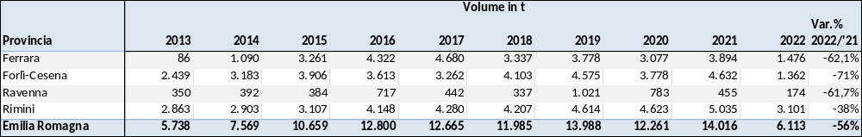
Prime vendite anno 2022 si riferiscono al primo semestre
Fonte: Elaborazione BMTI su dati Eumofa

Tabella 28: Prime vendite del valore commerciale (€) della regione Emilia-Romagna
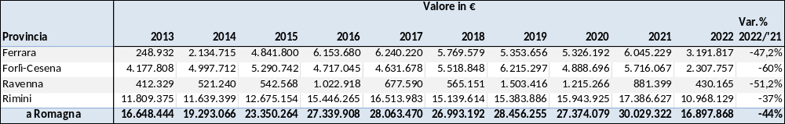
Prime vendite anno 2022 si riferiscono al primo semestre
Fonte: Elaborazione BMTI su dati Eumofa
Tabella 29: Distribuzione% delle prime vendite per specie ittiche della regione Emilia-Romagna
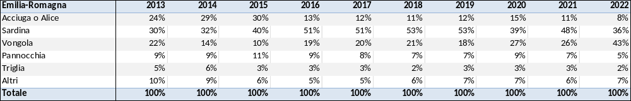
Fonte: Elaborazione BMTI su dati Eumofa
Grafico 3: Andamento prezzi delle prime vendite per specie ittiche della regione Emilia-Romagna
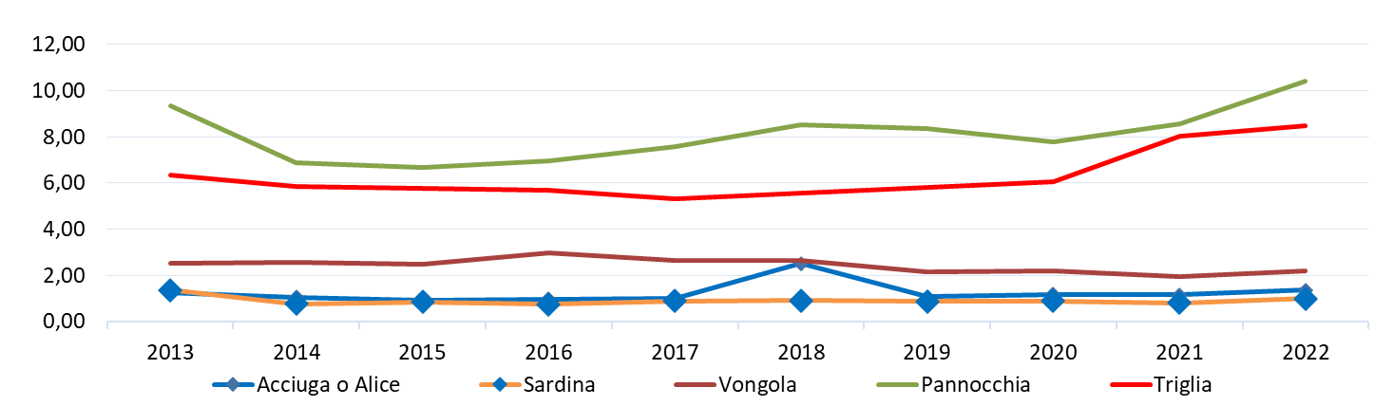
Fonte: Elaborazione BMTI su dati Eumofa

Analisi dell’evoluzione del commercio ittico nelle diverse province
Tabella 30: Prime vendite del valore commerciale (€) per province e porto di sbarco
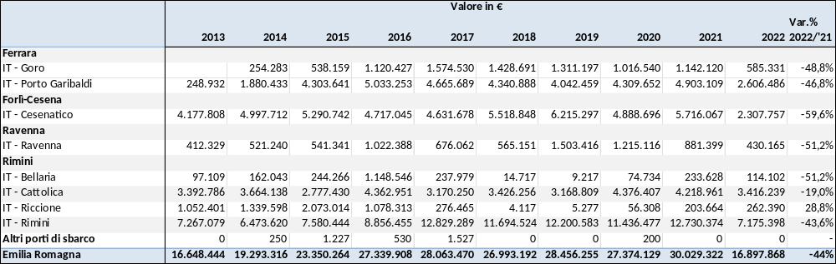
Prime vendite anno 2022 si riferiscono al primo semestre
Fonte: Elaborazione BMTI su dati Eumofa

Tabella 31: Prime vendite dei volumi (Kg) per province e porto di sbarco
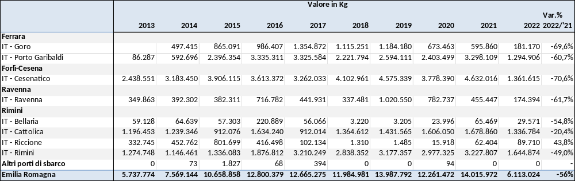
Prime vendite anno 2022 si riferiscono al primo semestre
Fonte: Elaborazione BMTI su dati Eumofa

Tabella 32: Distribuzione delle prime vendite per provincia delle principali specie ittiche (Kg) commercializzate da giugno 2021 a luglio 2022
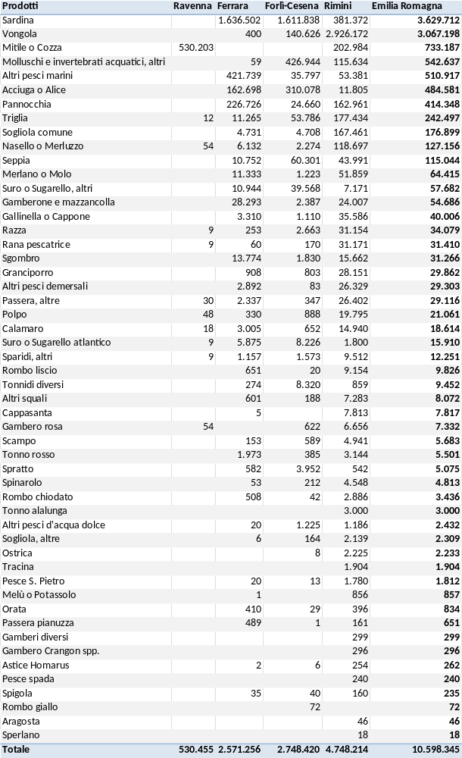
Fonte: Elaborazione BMTI su dati Eumofa

Tabella 33: Distribuzione delle prime vendite per provincia delle principali specie ittiche (Kg) commercializzate da giugno 2021 a luglio 2022
Prodotti | Rimini
Vongola | 2.926.172
Sardina | 381.372
Mitile o Cozza | 202.984
Triglia | 177.434
Sogliola comune | 167.461
Pannocchia | 162.961
Nasello o Merluzzo | 118.697
Molluschi e invertebrati acquatici, altri | 115.634
Altri pesci marini | 53.381
Merlano o Molo | 51.859
Seppia | 43.991
Gallinella o Cappone | 35.586
Rana pescatrice | 31.171
Razza | 31.154
Granciporro | 28.151
Passera, altre | 26.402
Altri pesci demersali | 26.329
Gamberone e mazzancolla | 24.007
Polpo | 19.795
Sgombro | 15.662
Calamaro | 14.940
Acciuga o Alice | 11.805
Sparidi, altri | 9.512
Rombo liscio | 9.154
Cappasanta | 7.813
Altri squali | 7.283
Suro o Sugarello, altri | 7.171
Gambero rosa | 6.656
Scampo | 4.941
Spinarolo | 4.548
Tonno rosso | 3.144
Tonno alalunga | 3.000
Rombo chiodato | 2.886
Ostrica | 2.225
Sogliola, altre | 2.139
Tracina | 1.904
Suro o Sugarello atlantico | 1.800
Pesce S. Pietro | 1.780
Altri pesci d'acqua dolce | 1.186
Tonnidi diversi | 859
Melù o Potassolo | 856
Spratto | 542
Orata | 396
Gamberi diversi | 299
Gambero Crangon spp. | 296
Astice Homarus | 254
Pesce spada | 240
Passera pianuzza | 161
Spigola | 160
Aragosta | 46
Sperlano | 18
Totale | 4.748.214
Fonte: Elaborazione BMTI su dati Eumofa

Tabella 34: Distribuzione delle prime vendite per provincia delle principali specie ittiche (Kg) commercializzate da giugno 2021 a luglio 2022
Prodotti | Forlì-Cesena
Sardina | 1.611.838
Molluschi e invertebrati acquatici, altri | 426.944
Acciuga o Alice | 310.078
Vongola | 140.626
Seppia | 60.301
Triglia | 53.786
Suro o Sugarello, altri | 39.568
Altri pesci marini | 35.797
Pannocchia | 24.660
Tonnidi diversi | 8.320
Suro o Sugarello atlantico | 8.226
Sogliola comune | 4.708
Spratto | 3.952
Razza | 2.663
Gamberone e mazzancolla | 2.387
Nasello o Merluzzo | 2.274
Sgombro | 1.830
Sparidi, altri | 1.573
Altri pesci d'acqua dolce | 1.225
Merlano o Molo | 1.223
Gallinella o Cappone | 1.110
Polpo | 888
Granciporro | 803
Calamaro | 652
Gambero rosa | 622
Scampo | 589
Tonno rosso | 385
Passera, altre | 347
Spinarolo | 212
Altri squali | 188
Rana pescatrice | 170
Sogliola, altre | 164
Altri pesci demersali | 83
Rombo giallo | 72
Rombo chiodato | 42
Spigola | 40
Orata | 29
Rombo liscio | 20
Pesce S. Pietro | 13
Ostrica | 8
Astice Homarus | 6
Passera pianuzza | 1
Totale | 2.748.420
Fonte: Elaborazione BMTI su dati Eumofa

Tabella 35: Distribuzione delle prime vendite per provincia delle principali specie ittiche (Kg) commercializzate da giugno 2021 a luglio 2022
Prodotti | Ferrara
Sardina | 1.636.502
Altri pesci marini | 421.739
Pannocchia | 226.726
Acciuga o Alice | 162.698
Gamberone e mazzancolla | 28.293
Sgombro | 13.774
Merlano o Molo | 11.333
Triglia | 11.265
Suro o Sugarello, altri | 10.944
Seppia | 10.752
Nasello o Merluzzo | 6.132
Suro o Sugarello atlantico | 5.875
Sogliola comune | 4.731
Gallinella o Cappone | 3.310
Calamaro | 3.005
Altri pesci demersali | 2.892
Passera, altre | 2.337
Tonno rosso | 1.973
Sparidi, altri | 1.157
Granciporro | 908
Rombo liscio | 651
Altri squali | 601
Spratto | 582
Rombo chiodato | 508
Passera pianuzza | 489
Orata | 410
Vongola | 400
Polpo | 330
Tonnidi diversi | 274
Razza | 253
Scampo | 153
Rana pescatrice | 60
Molluschi e invertebrati acquatici, altri | 59
Spinarolo | 53
Spigola | 35
Altri pesci d'acqua dolce | 20
Pesce S. Pietro | 20
Sogliola, altre | 6
Cappasanta | 5
Astice Homarus | 2
Melù o Potassolo | 1
Totale | 2.571.256
Fonte: Elaborazione BMTI su dati Eumofa

Tabella 36: Distribuzione delle prime vendite per provincia delle principali specie ittiche (Kg) commercializzate da giugno 2021 a luglio 2022
Prodotti | Ravenna
Mitile o Cozza | 530.203
Nasello o Merluzzo | 54
Gambero rosa | 54
Polpo | 48
Passera, altre | 30
Calamaro | 18
Triglia | 12
Razza | 9
Rana pescatrice | 9
Suro o Sugarello atlantico | 9
Sparidi, altri | 9
Totale | 530.455
Fonte: Elaborazione BMTI su dati Eumofa

Lazio

Analisi dell’evoluzione del commercio ittico regionale
La provincia con i volumi più alti di prime vendite risulta essere quella di Roma, che pur non arrivando a grandi quantitativi risulta avere ottime quotazioni del prodotto se confrontata anche ad altre regioni. Questo è dovuto al fatto che nella provincia di Roma la richiesta di prodotti ittici è molto elevata. Nella provincia di Latina, invece, si nota un volume di prime vendite più ridotto e di conseguenza anche un minor valore commerciale. Anche in questa regione le alici risultano essere il prodotto più pescato, seguite dal nasello. Al contrario delle regioni fino adesso incontrate, il Lazio mostra una maggiore distribuzione della consistenza dei prodotti immessi nei mercati.
Tabella 37: Prime vendite dei volumi (tonnellate) della regione Lazio
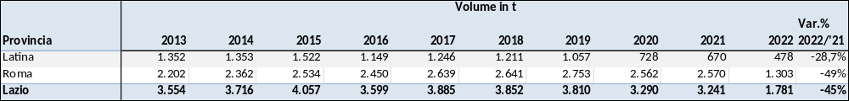
Prime vendite anno 2022 si riferiscono al primo semestre
Fonte: Elaborazione BMTI su dati Eumofa
Tabella 38: Prime vendite del valore commerciale (€) della regione Lazio
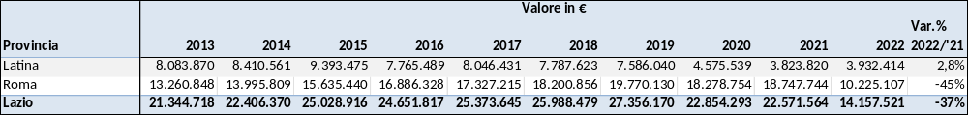
Prime vendite anno 2022 si riferiscono al primo semestre
Fonte: Elaborazione BMTI su dati Eumofa
Tabella 39: Distribuzione% delle prime vendite per specie ittiche della regione Lazio
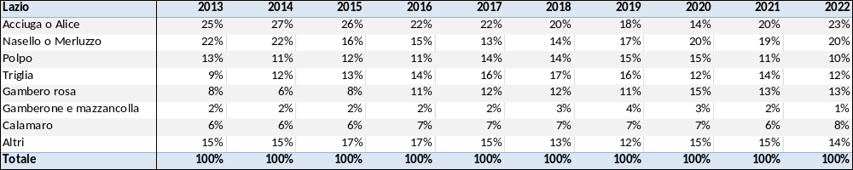
Fonte: Elaborazione BMTI su dati Eumofa

Grafico 4: Andamento prezzi delle prime vendite per specie ittiche della regione di Lazio
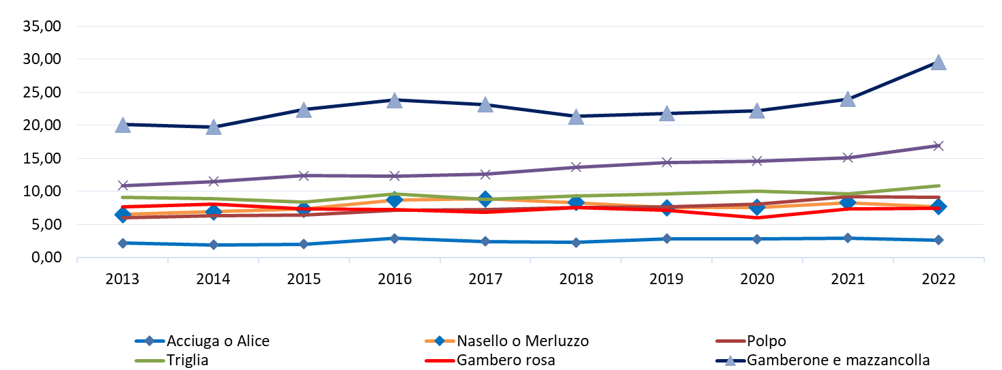
Fonte: Elaborazione BMTI su dati Eumofa

Analisi dell’evoluzione del commercio ittico nelle diverse province
Tabella 40: Prime vendite del valore commerciale (€) per province e porto di sbarco
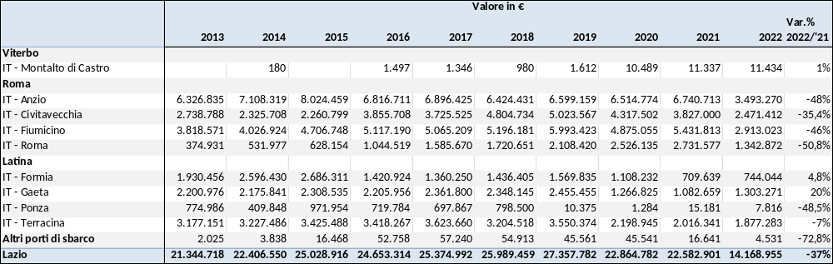
Prime vendite anno 2022 si riferiscono al primo semestre
Fonte: Elaborazione BMTI su dati Eumofa

Tabella 41: Prime vendite dei volumi (Kg) per province e porto di sbarco
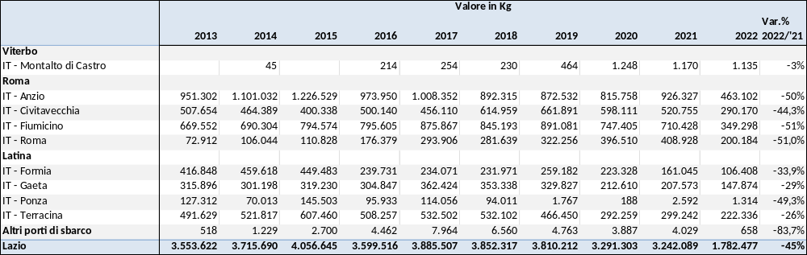
Prime vendite anno 2022 si riferiscono al primo semestre
Fonte: Elaborazione BMTI su dati Eumofa
Tabella 42: Distribuzione delle prime vendite per provincia delle principali specie ittiche (Kg) commercializzate da giugno 2021 a luglio 2022
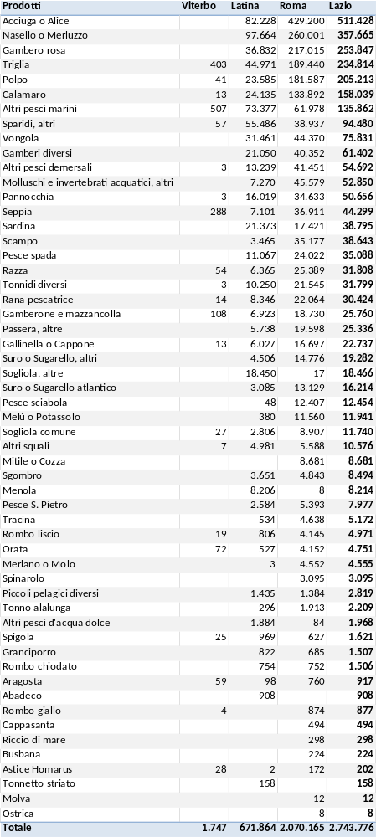
Fonte: Elaborazione BMTI su dati Eumofa

Tabella 43: Distribuzione delle prime vendite per provincia delle principali specie ittiche (Kg) commercializzate da giugno 2021 a luglio 2022
Prodotti | Roma
Acciuga o Alice | 429.200
Nasello o Merluzzo | 260.001
Gambero rosa | 217.015
Triglia | 189.440
Polpo | 181.587
Calamaro | 133.892
Altri pesci marini | 61.978
Molluschi e invertebrati acquatici, altri | 45.579
Vongola | 44.370
Altri pesci demersali | 41.451
Gamberi diversi | 40.352
Sparidi, altri | 38.937
Seppia | 36.911
Scampo | 35.177
Pannocchia | 34.633
Razza | 25.389
Pesce spada | 24.022
Rana pescatrice | 22.064
Tonnidi diversi | 21.545
Passera, altre | 19.598
Gamberone e mazzancolla | 18.730
Sardina | 17.421
Gallinella o Cappone | 16.697
Suro o Sugarello, altri | 14.776
Suro o Sugarello atlantico | 13.129
Pesce sciabola | 12.407
Melù o Potassolo | 11.560
Sogliola comune | 8.907
Mitile o Cozza | 8.681
Altri squali | 5.588
Pesce S. Pietro | 5.393
Sgombro | 4.843
Tracina | 4.638
Merlano o Molo | 4.552
Orata | 4.152
Rombo liscio | 4.145
Spinarolo | 3.095
Tonno alalunga | 1.913
Piccoli pelagici diversi | 1.384
Rombo giallo | 874
Aragosta | 760
Rombo chiodato | 752
Granciporro | 685
Spigola | 627
Cappasanta | 494
Riccio di mare | 298
Busbana | 224
Astice Homarus | 172
Altri pesci d'acqua dolce | 84
Sogliola, altre | 17
Molva | 12
Ostrica | 8
Menola | 8
Totale | 2.070.165
Fonte: Elaborazione BMTI su dati Eumofa

Tabella 44: Distribuzione delle prime vendite per provincia delle principali specie ittiche (Kg) commercializzate da giugno 2021 a luglio 2022
Prodotti | Latina
Nasello o Merluzzo | 97.664
Acciuga o Alice | 82.228
Altri pesci marini | 73.377
Sparidi, altri | 55.486
Triglia | 44.971
Gambero rosa | 36.832
Vongola | 31.461
Calamaro | 24.135
Polpo | 23.585
Sardina | 21.373
Gamberi diversi | 21.050
Sogliola, altre | 18.450
Pannocchia | 16.019
Altri pesci demersali | 13.239
Pesce spada | 11.067
Tonnidi diversi | 10.250
Rana pescatrice | 8.346
Menola | 8.206
Molluschi e invertebrati acquatici, altri | 7.270
Seppia | 7.101
Gamberone e mazzancolla | 6.923
Razza | 6.365
Gallinella o Cappone | 6.027
Passera, altre | 5.738
Altri squali | 4.981
Suro o Sugarello, altri | 4.506
Sgombro | 3.651
Scampo | 3.465
Suro o Sugarello atlantico | 3.085
Sogliola comune | 2.806
Pesce S. Pietro | 2.584
Altri pesci d'acqua dolce | 1.884
Piccoli pelagici diversi | 1.435
Spigola | 969
Abadeco | 908
Granciporro | 822
Rombo liscio | 806
Rombo chiodato | 754
Tracina | 534
Orata | 527
Melù o Potassolo | 380
Tonno alalunga | 296
Tonnetto striato | 158
Aragosta | 98
Pesce sciabola | 48
Merlano o Molo | 3
Astice Homarus | 2
Totale | 671.864
Fonte: Elaborazione BMTI su dati Eumofa
Tabella 45: Distribuzione delle prime vendite per provincia delle principali specie ittiche (Kg) commercializzate da giugno 2021 a luglio 2022
Prodotti | Viterbo
Altri pesci marini | 507
Triglia | 403
Seppia | 288
Gamberone e mazzancolla | 108
Orata | 72
Aragosta | 59
Sparidi, altri | 57
Razza | 54
Polpo | 41
Astice Homarus | 28
Sogliola comune | 27
Spigola | 25
Rombo liscio | 19
Rana pescatrice | 14
Calamaro | 13
Gallinella o Cappone | 13
Altri squali | 7
Rombo giallo | 4
Pannocchia | 3
Tonnidi diversi | 3
Altri pesci demersali | 3
Totale | 1.747
Fonte: Elaborazione BMTI su dati Eumofa

Liguria

Analisi dell’evoluzione del commercio ittico regionale
I dati analizzati per questa regione evidenziano, a livello di volumi, delle quantità in media inferiori negli anni post pandemia rispetto a quelli precedenti. I principali target delle flotte liguri sono i piccoli pelagici (acciuga, sardina) ed il gambero rosa, quest’ultimo sempre in crescita dal punto di vista delle percentuali di cattura negli anni più recenti. La provincia con maggior quantitativi di pescato e di conseguenza più alto valore commerciale è quella di Genova, mentre le marinerie con il maggior valore delle prime vendite risultano essere, nell’ordine, Savona, La Spezia e Genova. Savona però risulta solo al terzo posto, dopo la Spezia e Genova come quantitativi di pescato, ciò perché in questo porto vengono maggiormente sbarcati prodotti di elevato valore commerciale come il pesce spada.

Tabella 46: Prime vendite dei volumi (tonnellate) della regione Liguria
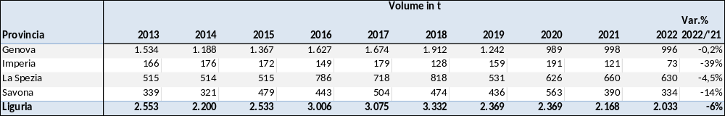
Prime vendite anno 2022 si riferiscono al primo semestre
Fonte: Elaborazione BMTI su dati Eumofa
Tabella 47: Prime vendite del valore commerciale (€) della regione Liguria
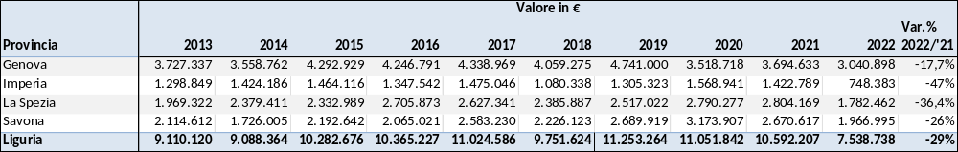
Prime vendite anno 2022 si riferiscono al primo semestre
Fonte: Elaborazione BMTI su dati Eumofa
Tabella 48: Distribuzione% delle prime vendite per specie ittiche della regione Liguria
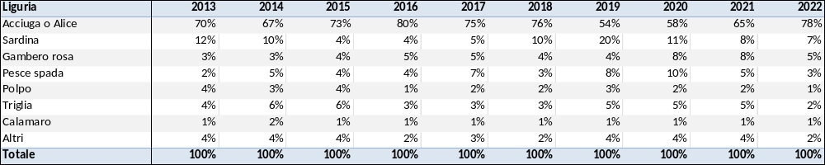
Fonte: Elaborazione BMTI su dati Eumofa

Grafico 5: Andamento prezzi delle prime vendite per specie ittiche della regione di Liguria
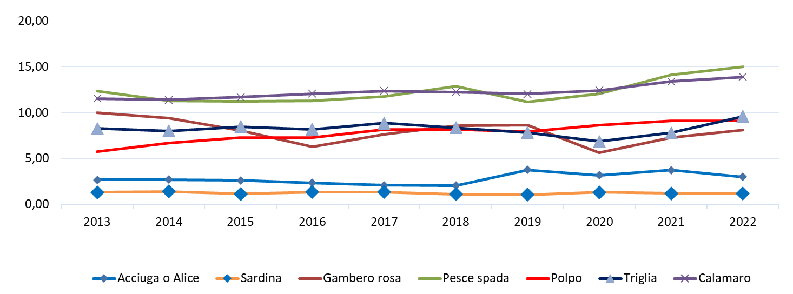
Fonte: Elaborazione BMTI su dati Eumofa

Analisi dell’evoluzione del commercio ittico nelle diverse province
Tabella 49: Prime vendite del valore commerciale (€) per province e porto di sbarco
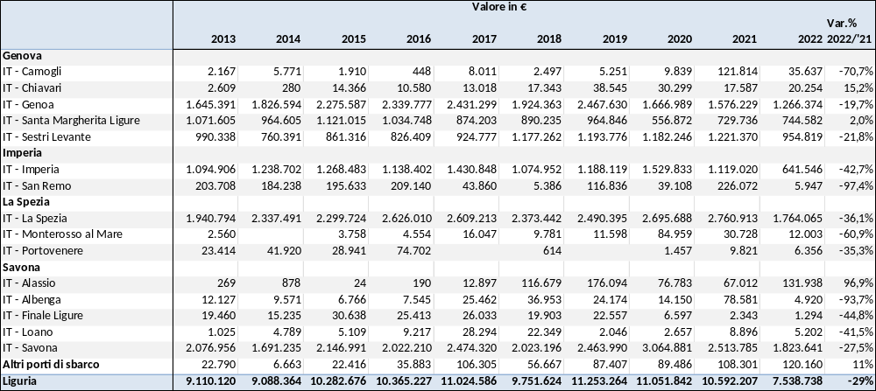
Prime vendite anno 2022 si riferiscono al primo semestre
Fonte: Elaborazione BMTI su dati Eumofa

Tabella 50: Prime vendite dei volumi (Kg) per province e porto di sbarco
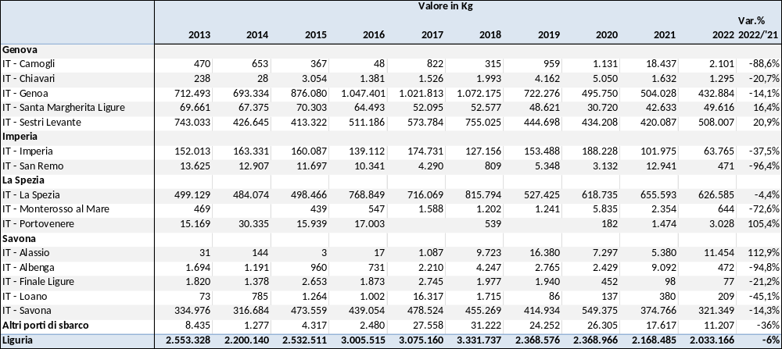
Prime vendite anno 2022 si riferiscono al primo semestre
Fonte: Elaborazione BMTI su dati Eumofa

Tabella 51: Distribuzione delle prime vendite per provincia delle principali specie ittiche (Kg) commercializzate da giugno 2021 a luglio 2022
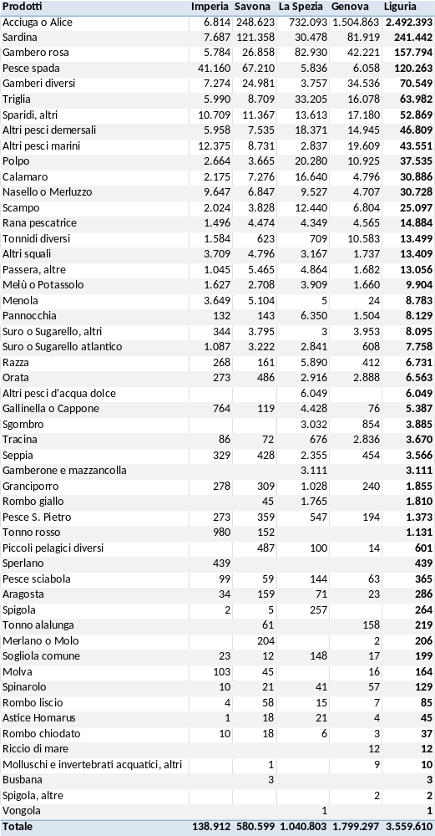
Fonte: Elaborazione BMTI su dati Eumofa

Tabella 52: Distribuzione delle prime vendite per provincia delle principali specie ittiche (Kg) commercializzate da giugno 2021 a luglio 2022
Prodotti | Genova
Acciuga o Alice | 1.504.863
Sardina | 81.919
Gambero rosa | 42.221
Gamberi diversi | 34.536
Altri pesci marini | 19.609
Sparidi, altri | 17.180
Triglia | 16.078
Altri pesci demersali | 14.945
Polpo | 10.925
Tonnidi diversi | 10.583
Scampo | 6.804
Pesce spada | 6.058
Calamaro | 4.796
Nasello o Merluzzo | 4.707
Rana pescatrice | 4.565
Suro o Sugarello, altri | 3.953
Orata | 2.888
Tracina | 2.836
Altri squali | 1.737
Passera, altre | 1.682
Melù o Potassolo | 1.660
Pannocchia | 1.504
Sgombro | 854
Suro o Sugarello atlantico | 608
Seppia | 454
Razza | 412
Granciporro | 240
Pesce S. Pietro | 194
Tonno alalunga | 158
Gallinella o Cappone | 76
Pesce sciabola | 63
Spinarolo | 57
Menola | 24
Aragosta | 23
Sogliola comune | 17
Molva | 16
Piccoli pelagici diversi | 14
Riccio di mare | 12
Molluschi e invertebrati acquatici, altri | 9
Rombo liscio | 7
Astice Homarus | 4
Rombo chiodato | 3
Merlano o Molo | 2
Spigola, altre | 2
Totale | 1.799.297
Fonte: Elaborazione BMTI su dati Eumofa
Tabella 53: Distribuzione delle prime vendite per provincia delle principali specie ittiche (Kg) commercializzate da giugno 2021 a luglio 2022
Prodotti | La Spezia
Acciuga o Alice | 732.093
Gambero rosa | 82.930
Triglia | 33.205
Sardina | 30.478
Polpo | 20.280
Altri pesci demersali | 18.371
Calamaro | 16.640
Sparidi, altri | 13.613
Scampo | 12.440
Nasello o Merluzzo | 9.527
Pannocchia | 6.350
Altri pesci d'acqua dolce | 6.049
Razza | 5.890
Pesce spada | 5.836
Passera, altre | 4.864
Gallinella o Cappone | 4.428
Rana pescatrice | 4.349
Melù o Potassolo | 3.909
Gamberi diversi | 3.757
Altri squali | 3.167
Gamberone e mazzancolla | 3.111
Sgombro | 3.032
Orata | 2.916
Suro o Sugarello atlantico | 2.841
Altri pesci marini | 2.837
Seppia | 2.355
Rombo giallo | 1.765
Granciporro | 1.028
Tonnidi diversi | 709
Tracina | 676
Pesce S. Pietro | 547
Spigola | 257
Sogliola comune | 148
Pesce sciabola | 144
Piccoli pelagici diversi | 100
Aragosta | 71
Spinarolo | 41
Astice Homarus | 21
Rombo liscio | 15
Rombo chiodato | 6
Menola | 5
Suro o Sugarello, altri | 3
Vongola | 1
Totale | 1.040.803
Fonte: Elaborazione BMTI su dati Eumofa
Tabella 54: Distribuzione delle prime vendite per provincia delle principali specie ittiche (Kg) commercializzate da giugno 2021 a luglio 2022
Prodotti | Savona
Acciuga o Alice | 248.623
Sardina | 121.358
Pesce spada | 67.210
Gambero rosa | 26.858
Gamberi diversi | 24.981
Sparidi, altri | 11.367
Altri pesci marini | 8.731
Triglia | 8.709
Altri pesci demersali | 7.535
Calamaro | 7.276
Nasello o Merluzzo | 6.847
Passera, altre | 5.465
Menola | 5.104
Altri squali | 4.796
Rana pescatrice | 4.474
Scampo | 3.828
Suro o Sugarello, altri | 3.795
Polpo | 3.665
Suro o Sugarello atlantico | 3.222
Melù o Potassolo | 2.708
Tonnidi diversi | 623
Piccoli pelagici diversi | 487
Orata | 486
Seppia | 428
Pesce S. Pietro | 359
Granciporro | 309
Merlano o Molo | 204
Razza | 161
Aragosta | 159
Tonno rosso | 152
Pannocchia | 143
Gallinella o Cappone | 119
Tracina | 72
Tonno alalunga | 61
Pesce sciabola | 59
Rombo liscio | 58
Rombo giallo | 45
Molva | 45
Spinarolo | 21
Astice Homarus | 18
Rombo chiodato | 18
Sogliola comune | 12
Spigola | 5
Busbana | 3
Molluschi e invertebrati acquatici, altri | 1
Totale | 580.599
Fonte: Elaborazione BMTI su dati Eumofa
Tabella 55: Distribuzione delle prime vendite per provincia delle principali specie ittiche (Kg) commercializzate da giugno 2021 a luglio 2022
Prodotti | Imperia
Pesce spada | 41.160
Altri pesci marini | 12.375
Sparidi, altri | 10.709
Nasello o Merluzzo | 9.647
Sardina | 7.687
Gamberi diversi | 7.274
Acciuga o Alice | 6.814
Triglia | 5.990
Altri pesci demersali | 5.958
Gambero rosa | 5.784
Altri squali | 3.709
Menola | 3.649
Polpo | 2.664
Calamaro | 2.175
Scampo | 2.024
Melù o Potassolo | 1.627
Tonnidi diversi | 1.584
Rana pescatrice | 1.496
Suro o Sugarello atlantico | 1.087
Passera, altre | 1.045
Tonno rosso | 980
Gallinella o Cappone | 764
Sperlano | 439
Suro o Sugarello, altri | 344
Seppia | 329
Granciporro | 278
Orata | 273
Pesce S. Pietro | 273
Razza | 268
Pannocchia | 132
Molva | 103
Pesce sciabola | 99
Tracina | 86
Aragosta | 34
Sogliola comune | 23
Rombo chiodato | 10
Spinarolo | 10
Rombo liscio | 4
Spigola | 2
Astice Homarus | 1
Totale | 138.912
Fonte: Elaborazione BMTI su dati Eumofa

Puglia

Analisi dell’evoluzione del commercio ittico regionale
Si nota come le due provincie con il più elevato volume di prime vendite siano Bari e Foggia. È interessante che nonostante i quantitativi di sbarcato siano sempre maggiori nella provincia di Foggia, nella provincia di Bari si abbiano però i valori commerciali più alti, questo perché vi vengono pescati in elevati quantitativi prodotti di maggior valore commerciale, in particolare il polpo. Rispetto alle province sopracitate, le restanti sottolineano volumi molto più ridotti. La marineria con i maggiori quantitativi ed il più alto valore commerciale è di gran lunga quella di Manfredonia. Gambero rosa, nasello e polpo sono i prodotti più pescati.

Tabella 56: Prime vendite dei volumi (tonnellate) della regione Puglia
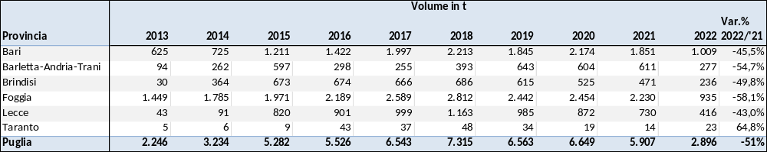
Prime vendite anno 2022 si riferiscono al primo semestre
Fonte: Elaborazione BMTI su dati Eumofa
Tabella 57: Prime vendite del valore commerciale (€) della regione Puglia
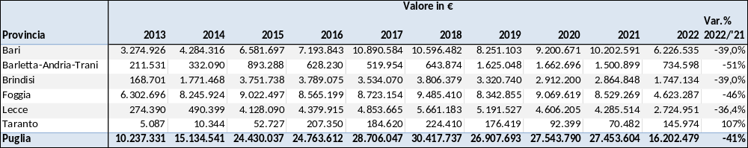
Prime vendite anno 2022 si riferiscono al primo semestre
Fonte: Elaborazione BMTI su dati Eumofa
Tabella 58: Distribuzione% delle prime vendite per specie ittiche della regione Puglia
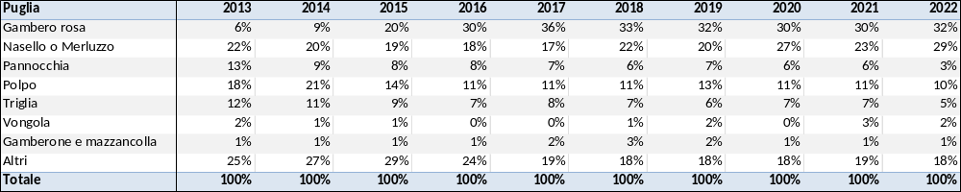
Fonte: Elaborazione BMTI su dati Eumofa

Grafico 6: Andamento prezzi delle prime vendite per specie ittiche della regione di Puglia
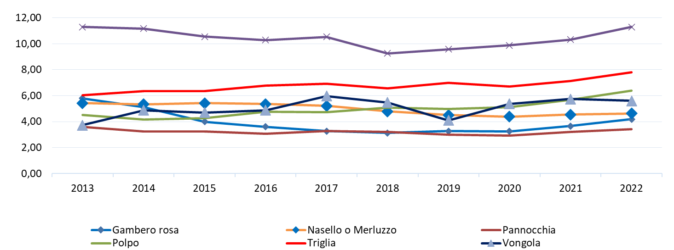
Fonte: Elaborazione BMTI su dati Eumofa

Analisi dell’evoluzione del commercio ittico nelle diverse province
Tabella 59: Prime vendite del valore commerciale (€) per province e porto di sbarco
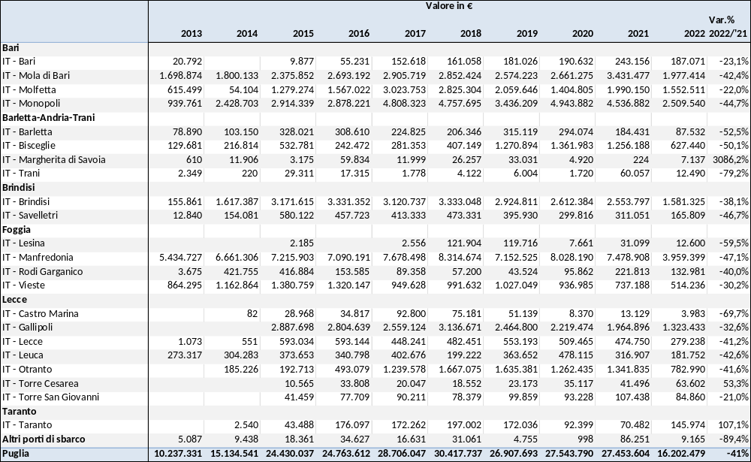
Prime vendite anno 2022 si riferiscono al primo semestre
Fonte: Elaborazione BMTI su dati Eumofa

Tabella 60: Prime vendite dei volumi (Kg) per province e porto di sbarco
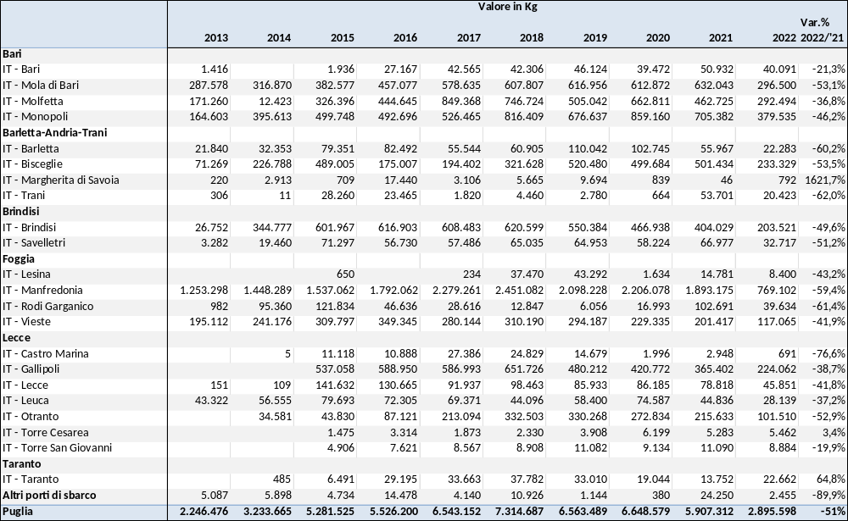
Prime vendite anno 2022 si riferiscono al primo semestre
Fonte: Elaborazione BMTI su dati Eumofa
Tabella 61: Distribuzione delle prime vendite per provincia delle principali specie ittiche (Kg) commercializzate da giugno 2021 a luglio 2022
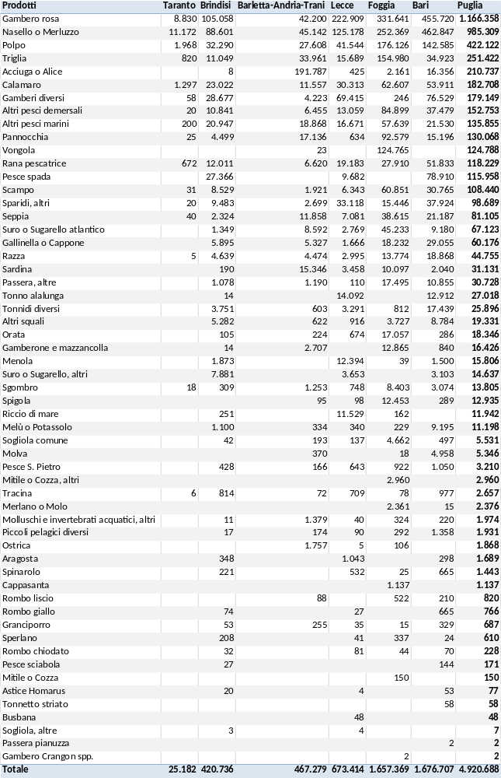
Fonte: Elaborazione BMTI su dati Eumofa
Tabella 62: Distribuzione delle prime vendite per provincia delle principali specie ittiche (Kg) commercializzate da giugno 2021 a luglio 2022
Prodotti | Bari
Nasello o Merluzzo | 462.847
Gambero rosa | 455.720
Polpo | 142.585
Pesce spada | 78.910
Gamberi diversi | 76.529
Calamaro | 53.911
Rana pescatrice | 51.833
Sparidi, altri | 37.924
Altri pesci demersali | 37.479
Triglia | 34.923
Scampo | 30.765
Gallinella o Cappone | 29.055
Altri pesci marini | 21.530
Seppia | 21.187
Razza | 18.868
Tonnidi diversi | 17.439
Acciuga o Alice | 16.356
Pannocchia | 15.196
Tonno alalunga | 12.912
Passera, altre | 10.855
Melù o Potassolo | 9.195
Suro o Sugarello atlantico | 9.180
Altri squali | 8.784
Molva | 4.958
Suro o Sugarello, altri | 3.103
Sgombro | 3.074
Sardina | 2.040
Menola | 1.500
Piccoli pelagici diversi | 1.358
Pesce S. Pietro | 1.050
Tracina | 977
Gamberone e mazzancolla | 840
Rombo giallo | 665
Spinarolo | 665
Sogliola comune | 497
Granciporro | 329
Aragosta | 298
Spigola | 289
Orata | 286
Molluschi e invertebrati acquatici, altri | 220
Rombo liscio | 210
Pesce sciabola | 144
Rombo chiodato | 70
Tonnetto striato | 58
Astice Homarus | 53
Sperlano | 24
Merlano o Molo | 15
Passera pianuzza | 2
Totale | 1.676.707
Fonte: Elaborazione BMTI su dati Eumofa

Tabella 63: Distribuzione delle prime vendite per provincia delle principali specie ittiche (Kg) commercializzate da giugno 2021 a luglio 2022
Prodotti | Foggia
Gambero rosa | 331.641
Nasello o Merluzzo | 252.369
Polpo | 176.126
Triglia | 154.980
Vongola | 124.765
Pannocchia | 92.579
Altri pesci demersali | 84.899
Calamaro | 62.607
Scampo | 60.851
Altri pesci marini | 57.639
Suro o Sugarello atlantico | 45.233
Seppia | 38.615
Rana pescatrice | 27.910
Gallinella o Cappone | 18.232
Passera, altre | 17.495
Orata | 17.057
Sparidi, altri | 15.446
Razza | 13.774
Gamberone e mazzancolla | 12.865
Spigola | 12.453
Sardina | 10.097
Sgombro | 8.403
Sogliola comune | 4.662
Altri squali | 3.727
Mitile o Cozza, altri | 2.960
Merlano o Molo | 2.361
Acciuga o Alice | 2.161
Cappasanta | 1.137
Pesce S. Pietro | 922
Tonnidi diversi | 812
Rombo liscio | 522
Sperlano | 337
Molluschi e invertebrati acquatici, altri | 324
Piccoli pelagici diversi | 292
Gamberi diversi | 246
Melù o Potassolo | 229
Riccio di mare | 162
Mitile o Cozza | 150
Ostrica | 106
Tracina | 78
Rombo chiodato | 44
Menola | 39
Spinarolo | 25
Molva | 18
Granciporro | 15
Gambero Crangon spp. | 2
Totale | 1.657.369
Fonte: Elaborazione BMTI su dati Eumofa

Tabella 64: Distribuzione delle prime vendite per provincia delle principali specie ittiche (Kg) commercializzate da giugno 2021 a luglio 2022
Prodotti | Lecce
Gambero rosa | 222.909
Nasello o Merluzzo | 125.178
Gamberi diversi | 69.415
Polpo | 41.544
Sparidi, altri | 33.118
Calamaro | 30.313
Rana pescatrice | 19.183
Altri pesci marini | 16.671
Triglia | 15.689
Tonno alalunga | 14.092
Altri pesci demersali | 13.059
Menola | 12.394
Riccio di mare | 11.529
Pesce spada | 9.682
Seppia | 7.081
Scampo | 6.343
Suro o Sugarello, altri | 3.653
Sardina | 3.458
Tonnidi diversi | 3.291
Razza | 2.995
Suro o Sugarello atlantico | 2.769
Gallinella o Cappone | 1.666
Aragosta | 1.043
Altri squali | 916
Sgombro | 748
Tracina | 709
Orata | 674
Pesce S. Pietro | 643
Pannocchia | 634
Spinarolo | 532
Acciuga o Alice | 425
Melù o Potassolo | 340
Sogliola comune | 137
Passera, altre | 110
Spigola | 98
Piccoli pelagici diversi | 90
Rombo chiodato | 81
Busbana | 48
Sperlano | 41
Molluschi e invertebrati acquatici, altri | 40
Granciporro | 35
Rombo giallo | 27
Ostrica | 5
Astice Homarus | 4
Sogliola, altre | 4
Totale | 673.414
Fonte: Elaborazione BMTI su dati Eumofa

Tabella 65: Distribuzione delle prime vendite per provincia delle principali specie ittiche (Kg) commercializzate da giugno 2021 a luglio 2022
Prodotti | Barletta-Andria-Trani
Acciuga o Alice | 191.787
Nasello o Merluzzo | 45.142
Gambero rosa | 42.200
Triglia | 33.961
Polpo | 27.608
Altri pesci marini | 18.868
Pannocchia | 17.136
Sardina | 15.346
Seppia | 11.858
Calamaro | 11.557
Suro o Sugarello atlantico | 8.592
Rana pescatrice | 6.620
Altri pesci demersali | 6.455
Gallinella o Cappone | 5.327
Razza | 4.474
Gamberi diversi | 4.223
Gamberone e mazzancolla | 2.707
Sparidi, altri | 2.699
Scampo | 1.921
Ostrica | 1.757
Molluschi e invertebrati acquatici, altri | 1.379
Sgombro | 1.253
Passera, altre | 1.190
Altri squali | 622
Tonnidi diversi | 603
Molva | 370
Melù o Potassolo | 334
Granciporro | 255
Orata | 224
Sogliola comune | 193
Piccoli pelagici diversi | 174
Pesce S. Pietro | 166
Spigola | 95
Rombo liscio | 88
Tracina | 72
Vongola | 23
Totale | 467.279
Fonte: Elaborazione BMTI su dati Eumofa

Tabella 66: Distribuzione delle prime vendite per provincia delle principali specie ittiche (Kg) commercializzate da giugno 2021 a luglio 2022
Prodotti | Brindisi
Gambero rosa | 105.058
Nasello o Merluzzo | 88.601
Polpo | 32.290
Gamberi diversi | 28.677
Pesce spada | 27.366
Calamaro | 23.022
Altri pesci marini | 20.947
Rana pescatrice | 12.011
Triglia | 11.049
Altri pesci demersali | 10.841
Sparidi, altri | 9.483
Scampo | 8.529
Suro o Sugarello, altri | 7.881
Gallinella o Cappone | 5.895
Altri squali | 5.282
Razza | 4.639
Pannocchia | 4.499
Tonnidi diversi | 3.751
Seppia | 2.324
Menola | 1.873
Suro o Sugarello atlantico | 1.349
Melù o Potassolo | 1.100
Passera, altre | 1.078
Tracina | 814
Pesce S. Pietro | 428
Aragosta | 348
Sgombro | 309
Riccio di mare | 251
Spinarolo | 221
Sperlano | 208
Sardina | 190
Orata | 105
Rombo giallo | 74
Granciporro | 53
Sogliola comune | 42
Rombo chiodato | 32
Pesce sciabola | 27
Astice Homarus | 20
Piccoli pelagici diversi | 17
Tonno alalunga | 14
Gamberone e mazzancolla | 14
Molluschi e invertebrati acquatici, altri | 11
Acciuga o Alice | 8
Sogliola, altre | 3
Totale | 420.736
Fonte: Elaborazione BMTI su dati Eumofa

Tabella 67: Distribuzione delle prime vendite per provincia delle principali specie ittiche (Kg) commercializzate da giugno 2021 a luglio 2022
Prodotti | Taranto
Nasello o Merluzzo | 11.172
Gambero rosa | 8.830
Polpo | 1.968
Calamaro | 1.297
Triglia | 820
Rana pescatrice | 672
Altri pesci marini | 200
Gamberi diversi | 58
Seppia | 40
Scampo | 31
Pannocchia | 25
Altri pesci demersali | 20
Sparidi, altri | 20
Sgombro | 18
Tracina | 6
Razza | 5
Totale | 25.182
Fonte: Elaborazione BMTI su dati Eumofa

Sardegna

Analisi dell’evoluzione del commercio ittico regionale
Le statistiche evidenziano come i quantitativi di prime vendite non siano particolarmente alti rispetto ad altre regioni. Nel 2021 l’area con i volumi di prima vendita maggiori è quella del Sud Sardegna (dicitura che racchiude più località), seguita dalla Provincia di Cagliari e dalla Provincia di Sassari. Per quanto riguarda il valore commerciale, la Provincia di Cagliari risulta avere il risultato più elevato. Le specie più pescate risultano essere il pesce spada, la triglia, il polpo e la sardina. Si nota come vi sia un’elevata distribuzione percentuale delle voci di specie immesse nei mercati. Le marinerie con maggior volume commerciale e quantitativo di pescato risultano essere quelle di Sant’Antioco e di Cagliari.
Tabella 68: Prime vendite dei volumi (tonnellate) della regione Sardegna
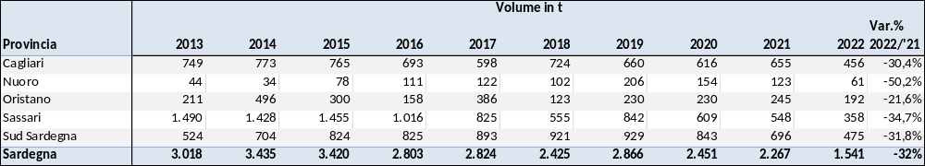
Prime vendite anno 2022 si riferiscono al primo semestre
Fonte: Elaborazione BMTI su dati Eumofa
Tabella 69: Prime vendite del valore commerciale (€) della regione Sardegna
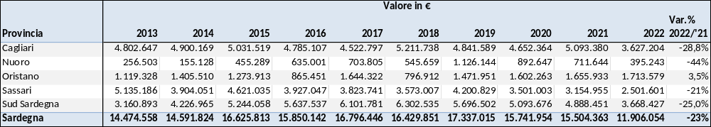
Prime vendite anno 2022 si riferiscono al primo semestre
Fonte: Elaborazione BMTI su dati Eumofa
Tabella 70: Distribuzione% delle prime vendite per specie ittiche della regione Sardegna
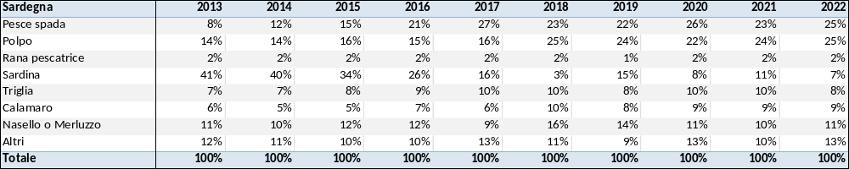
Fonte: Elaborazione BMTI su dati Eumofa

Grafico 7: Andamento prezzi delle prime vendite per specie ittiche della regione di Sardegna
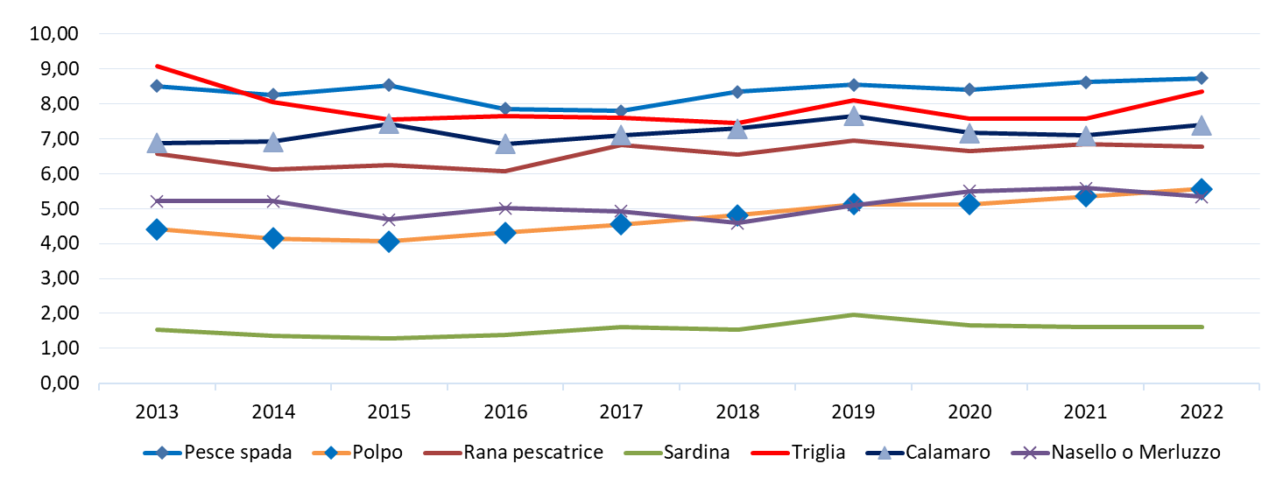
Fonte: Elaborazione BMTI su dati Eumofa

Analisi dell’evoluzione del commercio ittico nelle diverse province
Tabella 71: Prime vendite del valore commerciale (€) per province e porto di sbarco
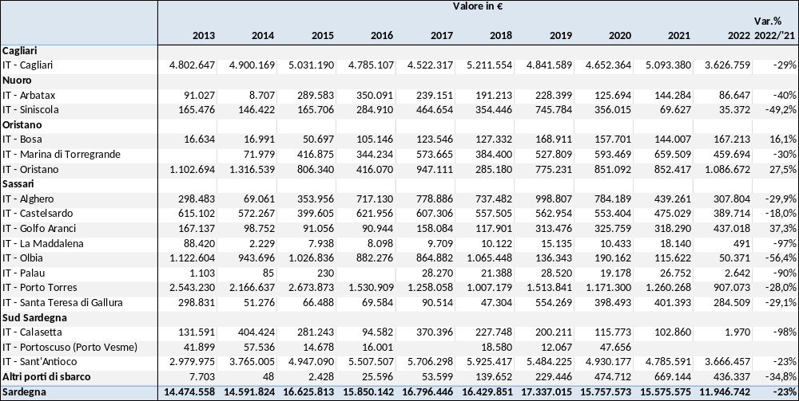
Prime vendite anno 2022 si riferiscono al primo semestre
Fonte: Elaborazione BMTI su dati Eumofa

Tabella 72: Prime vendite dei volumi (Kg) per province e porto di sbarco
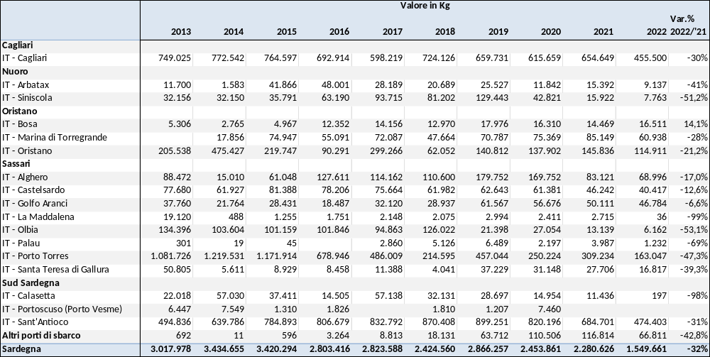
Prime vendite anno 2022 si riferiscono al primo semestre
Fonte: Elaborazione BMTI su dati Eumofa
Tabella 73: Distribuzione delle prime vendite per provincia delle principali specie ittiche (Kg) commercializzate da giugno 2021 a luglio 2022
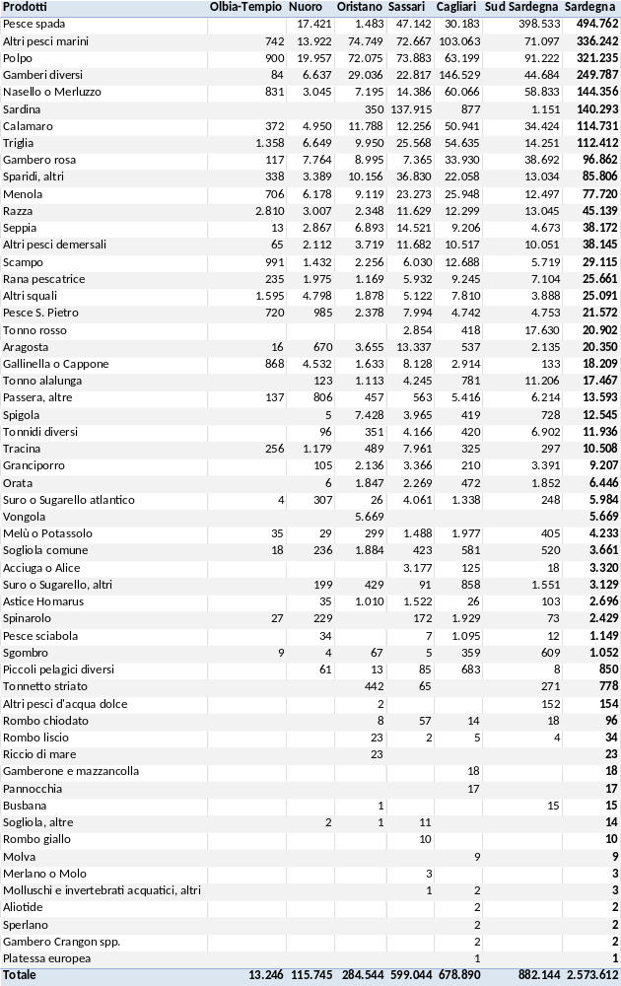
Fonte: Elaborazione BMTI su dati Eumofa
Tabella 74: Distribuzione delle prime vendite per provincia delle principali specie ittiche (Kg) commercializzate da giugno 2021 a luglio 2022
Prodotti | Sud Sardegna
Pesce spada | 398.533
Polpo | 91.222
Altri pesci marini | 71.097
Nasello o Merluzzo | 58.833
Gamberi diversi | 44.684
Gambero rosa | 38.692
Calamaro | 34.424
Tonno rosso | 17.630
Triglia | 14.251
Razza | 13.045
Sparidi, altri | 13.034
Menola | 12.497
Tonno alalunga | 11.206
Altri pesci demersali | 10.051
Rana pescatrice | 7.104
Tonnidi diversi | 6.902
Passera, altre | 6.214
Scampo | 5.719
Pesce S. Pietro | 4.753
Seppia | 4.673
Altri squali | 3.888
Granciporro | 3.391
Aragosta | 2.135
Orata | 1.852
Suro o Sugarello, altri | 1.551
Sardina | 1.151
Spigola | 728
Sgombro | 609
Sogliola comune | 520
Melù o Potassolo | 405
Tracina | 297
Tonnetto striato | 271
Suro o Sugarello atlantico | 248
Altri pesci d'acqua dolce | 152
Gallinella o Cappone | 133
Astice Homarus | 103
Spinarolo | 73
Rombo chiodato | 18
Acciuga o Alice | 18
Busbana | 15
Pesce sciabola | 12
Piccoli pelagici diversi | 8
Rombo liscio | 4
Totale | 882.144
Fonte: Elaborazione BMTI su dati Eumofa

Tabella 75: Distribuzione delle prime vendite per provincia delle principali specie ittiche (Kg) commercializzate da giugno 2021 a luglio 2022
Prodotti | Cagliari
Gamberi diversi | 146.529
Altri pesci marini | 103.063
Polpo | 63.199
Nasello o Merluzzo | 60.066
Triglia | 54.635
Calamaro | 50.941
Gambero rosa | 33.930
Pesce spada | 30.183
Menola | 25.948
Sparidi, altri | 22.058
Scampo | 12.688
Razza | 12.299
Altri pesci demersali | 10.517
Rana pescatrice | 9.245
Seppia | 9.206
Altri squali | 7.810
Passera, altre | 5.416
Pesce S. Pietro | 4.742
Gallinella o Cappone | 2.914
Melù o Potassolo | 1.977
Spinarolo | 1.929
Suro o Sugarello atlantico | 1.338
Pesce sciabola | 1.095
Sardina | 877
Suro o Sugarello, altri | 858
Tonno alalunga | 781
Piccoli pelagici diversi | 683
Sogliola comune | 581
Aragosta | 537
Orata | 472
Tonnidi diversi | 420
Spigola | 419
Tonno rosso | 418
Sgombro | 359
Tracina | 325
Granciporro | 210
Acciuga o Alice | 125
Astice Homarus | 26
Gamberone e mazzancolla | 18
Pannocchia | 17
Rombo chiodato | 14
Molva | 9
Rombo liscio | 5
Aliotide | 2
Sperlano | 2
Gambero Crangon spp. | 2
Molluschi e invertebrati acquatici, altri | 2
Platessa europea | 1
Totale | 678.890
Fonte: Elaborazione BMTI su dati Eumofa

Tabella 76: Distribuzione delle prime vendite per provincia delle principali specie ittiche (Kg) commercializzate da giugno 2021 a luglio 2022
Prodotti | Oristano
Altri pesci marini | 74.749
Polpo | 72.075
Gamberi diversi | 29.036
Calamaro | 11.788
Sparidi, altri | 10.156
Triglia | 9.950
Menola | 9.119
Gambero rosa | 8.995
Spigola | 7.428
Nasello o Merluzzo | 7.195
Seppia | 6.893
Vongola | 5.669
Altri pesci demersali | 3.719
Aragosta | 3.655
Pesce S. Pietro | 2.378
Razza | 2.348
Scampo | 2.256
Granciporro | 2.136
Sogliola comune | 1.884
Altri squali | 1.878
Orata | 1.847
Gallinella o Cappone | 1.633
Pesce spada | 1.483
Rana pescatrice | 1.169
Tonno alalunga | 1.113
Astice Homarus | 1.010
Tracina | 489
Passera, altre | 457
Tonnetto striato | 442
Suro o Sugarello, altri | 429
Tonnidi diversi | 351
Sardina | 350
Melù o Potassolo | 299
Sgombro | 67
Suro o Sugarello atlantico | 26
Rombo liscio | 23
Riccio di mare | 23
Piccoli pelagici diversi | 13
Rombo chiodato | 8
Altri pesci d'acqua dolce | 2
Sogliola, altre | 1
Busbana | 1
Totale | 284.544
Fonte: Elaborazione BMTI su dati Eumofa

Tabella 77: Distribuzione delle prime vendite per provincia delle principali specie ittiche (Kg) commercializzate da giugno 2021 a luglio 2022
Prodotti | Sassari
Sardina | 137.915
Polpo | 73.883
Altri pesci marini | 72.667
Pesce spada | 47.142
Sparidi, altri | 36.830
Triglia | 25.568
Menola | 23.273
Gamberi diversi | 22.817
Seppia | 14.521
Nasello o Merluzzo | 14.386
Aragosta | 13.337
Calamaro | 12.256
Altri pesci demersali | 11.682
Razza | 11.629
Gallinella o Cappone | 8.128
Pesce S. Pietro | 7.994
Tracina | 7.961
Gambero rosa | 7.365
Scampo | 6.030
Rana pescatrice | 5.932
Altri squali | 5.122
Tonno alalunga | 4.245
Tonnidi diversi | 4.166
Suro o Sugarello atlantico | 4.061
Spigola | 3.965
Granciporro | 3.366
Acciuga o Alice | 3.177
Tonno rosso | 2.854
Orata | 2.269
Astice Homarus | 1.522
Melù o Potassolo | 1.488
Passera, altre | 563
Sogliola comune | 423
Spinarolo | 172
Suro o Sugarello, altri | 91
Piccoli pelagici diversi | 85
Tonnetto striato | 65
Rombo chiodato | 57
Sogliola, altre | 11
Rombo giallo | 10
Pesce sciabola | 7
Sgombro | 5
Merlano o Molo | 3
Rombo liscio | 2
Molluschi e invertebrati acquatici, altri | 1
Totale | 599.044
Fonte: Elaborazione BMTI su dati Eumofa

Tabella 78: Distribuzione delle prime vendite per provincia delle principali specie ittiche (Kg) commercializzate da giugno 2021 a luglio 2022
Prodotti | Nuoro
Polpo | 19.957
Pesce spada | 17.421
Altri pesci marini | 13.922
Gambero rosa | 7.764
Triglia | 6.649
Gamberi diversi | 6.637
Menola | 6.178
Calamaro | 4.950
Altri squali | 4.798
Gallinella o Cappone | 4.532
Sparidi, altri | 3.389
Nasello o Merluzzo | 3.045
Razza | 3.007
Seppia | 2.867
Altri pesci demersali | 2.112
Rana pescatrice | 1.975
Scampo | 1.432
Tracina | 1.179
Pesce S. Pietro | 985
Passera, altre | 806
Aragosta | 670
Suro o Sugarello atlantico | 307
Sogliola comune | 236
Spinarolo | 229
Suro o Sugarello, altri | 199
Tonno alalunga | 123
Granciporro | 105
Tonnidi diversi | 96
Piccoli pelagici diversi | 61
Astice Homarus | 35
Pesce sciabola | 34
Melù o Potassolo | 29
Orata | 6
Spigola | 5
Sgombro | 4
Sogliola, altre | 2
Totale | 115.745
Fonte: Elaborazione BMTI su dati Eumofa

Tabella 79: Distribuzione delle prime vendite per provincia delle principali specie ittiche (Kg) commercializzate da giugno 2021 a luglio 2022
Prodotti | Olbia-Tempio
Razza | 2.810
Altri squali | 1.595
Triglia | 1.358
Scampo | 991
Polpo | 900
Gallinella o Cappone | 868
Nasello o Merluzzo | 831
Altri pesci marini | 742
Pesce S. Pietro | 720
Menola | 706
Calamaro | 372
Sparidi, altri | 338
Tracina | 256
Rana pescatrice | 235
Passera, altre | 137
Gambero rosa | 117
Gamberi diversi | 84
Altri pesci demersali | 65
Melù o Potassolo | 35
Spinarolo | 27
Sogliola comune | 18
Aragosta | 16
Seppia | 13
Sgombro | 9
Suro o Sugarello atlantico | 4
Totale | 13.246
Fonte: Elaborazione BMTI su dati Eumofa

Sicilia

Analisi dell’evoluzione del commercio ittico regionale
Le tre Province con i volumi di prime vendite più elevati sono quella di Trapani, Palermo e di Agrigento. Le tabelle evidenziano una flessione negativa dei volumi dal 2020 al 2021. I dati del 2022, pur parziali, sembrano mostrare una ripresa delle catture. Per quanto riguarda il valore commerciale invece si nota come nella provincia di Trapani vi sia, in maniera netta, il risultato più alto in tutta la regione. Il porto con maggior quantitativo e volume commerciale di pescato è Mazara del Vallo seguito da Sciacca e Porticello. I prodotti maggiormente pescati sono l’acciuga, i gamberi di diverso tipo, il gambero rosa e il tonno alalunga.
Tabella 80: Prime vendite dei volumi (tonnellate) della regione Sicilia
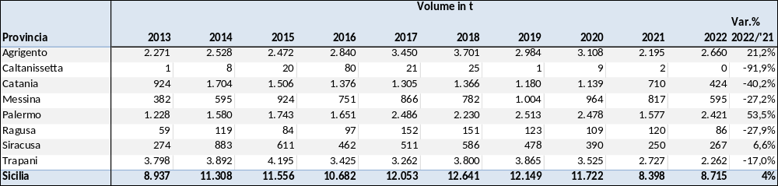
Prime vendite anno 2022 si riferiscono al primo semestre
Fonte: Elaborazione BMTI su dati Eumofa
Tabella 81: Prime vendite del valore commerciale (€) della regione Sicilia
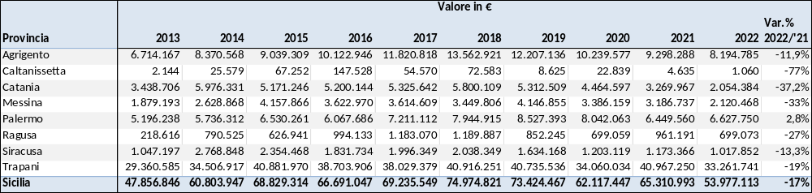
Prime vendite anno 2022 si riferiscono al primo semestre
Fonte: Elaborazione BMTI su dati Eumofa
Tabella 82: Distribuzione% delle prime vendite per specie ittiche della regione Sicilia
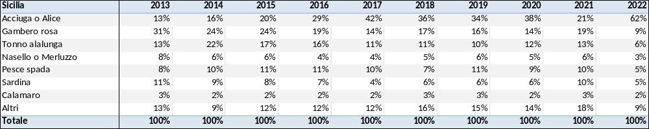
Fonte: Elaborazione BMTI su dati Eumofa

Grafico 8: Andamento prezzi delle prime vendite per specie ittiche della regione di Sicilia
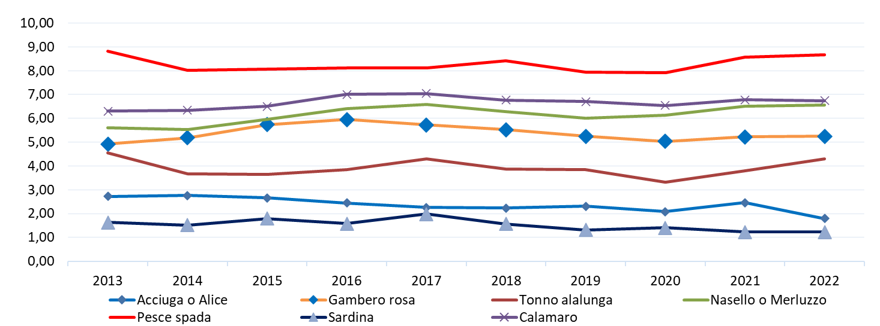
Fonte: Elaborazione BMTI su dati Eumofa

Analisi dell’evoluzione del commercio ittico nelle diverse province

Tabella 83: Prime vendite del valore commerciale (€) per province e porto di sbarco
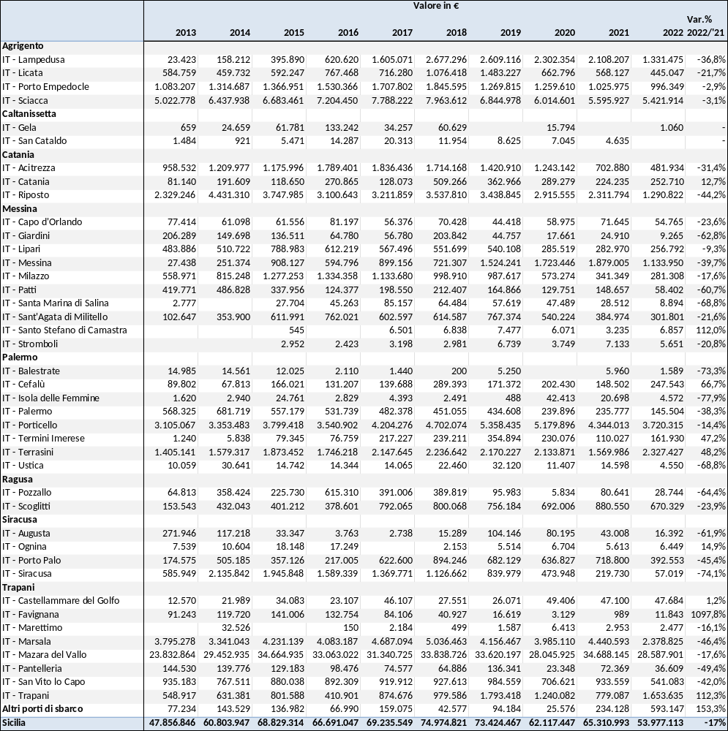
Prime vendite anno 2022 si riferiscono al primo semestre
Fonte: Elaborazione BMTI su dati Eumofa

Tabella 84: Prime vendite dei volumi (tonnellate) per province e porto di sbarco
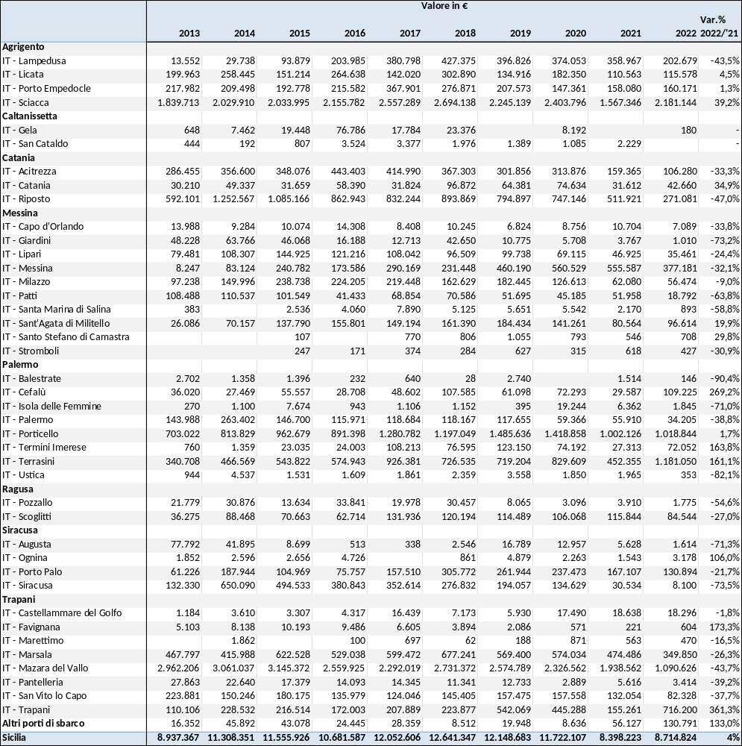
Prime vendite anno 2022 si riferiscono al primo semestre
Fonte: Elaborazione BMTI su dati Eumofa
Tabella 85: Distribuzione delle prime vendite per provincia delle principali specie ittiche (Kg)
commercializzate da giugno 2021 a luglio 2022
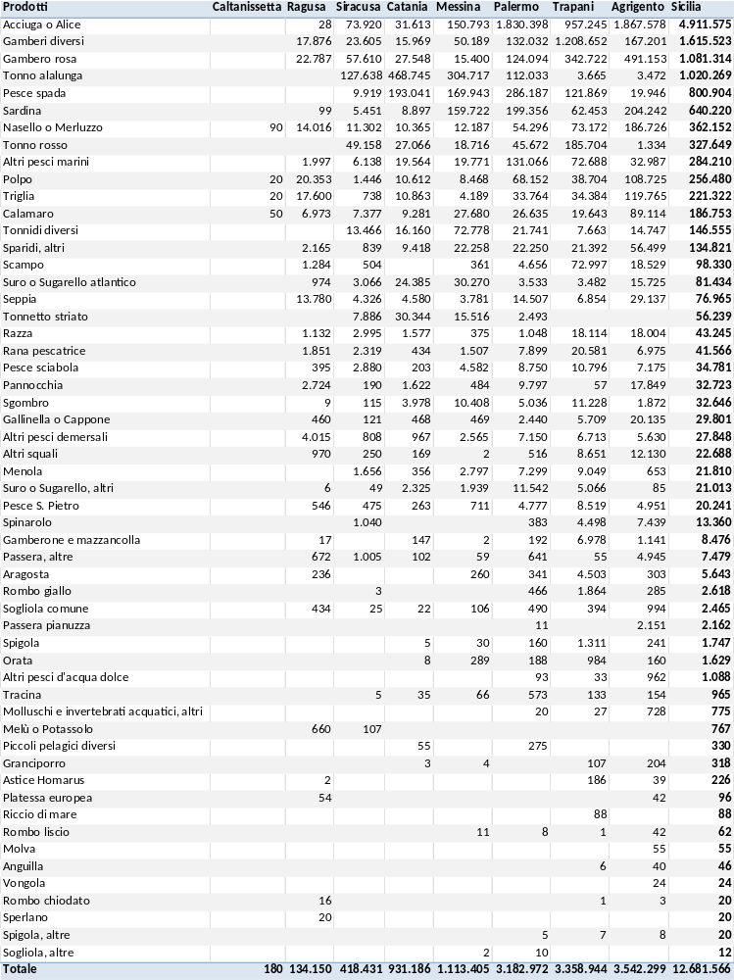
Fonte: Elaborazione BMTI su dati Eumofa
Tabella 86: Distribuzione delle prime vendite per provincia delle principali specie ittiche (Kg) commercializzate da giugno 2021 a luglio 2022
Prodotti | Agrigento
Acciuga o Alice | 1.867.578
Gambero rosa | 491.153
Sardina | 204.242
Nasello o Merluzzo | 186.726
Gamberi diversi | 167.201
Triglia | 119.765
Polpo | 108.725
Calamaro | 89.114
Sparidi, altri | 56.499
Altri pesci marini | 32.987
Seppia | 29.137
Gallinella o Cappone | 20.135
Pesce spada | 19.946
Scampo | 18.529
Razza | 18.004
Pannocchia | 17.849
Suro o Sugarello atlantico | 15.725
Tonnidi diversi | 14.747
Altri squali | 12.130
Spinarolo | 7.439
Pesce sciabola | 7.175
Rana pescatrice | 6.975
Altri pesci demersali | 5.630
Pesce S. Pietro | 4.951
Passera, altre | 4.945
Tonno alalunga | 3.472
Passera pianuzza | 2.151
Sgombro | 1.872
Tonno rosso | 1.334
Gamberone e mazzancolla | 1.141
Sogliola comune | 994
Altri pesci d'acqua dolce | 962
Molluschi e invertebrati acquatici, altri | 728
Menola | 653
Aragosta | 303
Rombo giallo | 285
Spigola | 241
Granciporro | 204
Orata | 160
Tracina | 154
Suro o Sugarello, altri | 85
Molva | 55
Rombo liscio | 42
Platessa europea | 42
Anguilla | 40
Astice Homarus | 39
Vongola | 24
Spigola, altre | 8
Rombo chiodato | 3
Totale | 3.542.299
Fonte: Elaborazione BMTI su dati Eumofa

Tabella 87: Distribuzione delle prime vendite per provincia delle principali specie ittiche (Kg) commercializzate da giugno 2021 a luglio 2022
Prodotti | Trapani
Gamberi diversi | 1.208.652
Acciuga o Alice | 957.245
Gambero rosa | 342.722
Tonno rosso | 185.704
Pesce spada | 121.869
Nasello o Merluzzo | 73.172
Scampo | 72.997
Altri pesci marini | 72.688
Sardina | 62.453
Polpo | 38.704
Triglia | 34.384
Sparidi, altri | 21.392
Rana pescatrice | 20.581
Calamaro | 19.643
Razza | 18.114
Sgombro | 11.228
Pesce sciabola | 10.796
Menola | 9.049
Altri squali | 8.651
Pesce S. Pietro | 8.519
Tonnidi diversi | 7.663
Gamberone e mazzancolla | 6.978
Seppia | 6.854
Altri pesci demersali | 6.713
Gallinella o Cappone | 5.709
Suro o Sugarello, altri | 5.066
Aragosta | 4.503
Spinarolo | 4.498
Tonno alalunga | 3.665
Suro o Sugarello atlantico | 3.482
Rombo giallo | 1.864
Spigola | 1.311
Orata | 984
Sogliola comune | 394
Astice Homarus | 186
Tracina | 133
Granciporro | 107
Riccio di mare | 88
Pannocchia | 57
Passera, altre | 55
Altri pesci d'acqua dolce | 33
Molluschi e invertebrati acquatici, altri | 27
Spigola, altre | 7
Anguilla | 6
Rombo liscio | 1
Rombo chiodato | 1
Totale | 3.358.944
Fonte: Elaborazione BMTI su dati Eumofa

Tabella 88: Distribuzione delle prime vendite per provincia delle principali specie ittiche (Kg) commercializzate da giugno 2021 a luglio 2022
Prodotti | Palermo
Acciuga o Alice | 1.830.398
Pesce spada | 286.187
Sardina | 199.356
Gamberi diversi | 132.032
Altri pesci marini | 131.066
Gambero rosa | 124.094
Tonno alalunga | 112.033
Polpo | 68.152
Nasello o Merluzzo | 54.296
Tonno rosso | 45.672
Triglia | 33.764
Calamaro | 26.635
Sparidi, altri | 22.250
Tonnidi diversi | 21.741
Seppia | 14.507
Suro o Sugarello, altri | 11.542
Pannocchia | 9.797
Pesce sciabola | 8.750
Rana pescatrice | 7.899
Menola | 7.299
Altri pesci demersali | 7.150
Sgombro | 5.036
Pesce S. Pietro | 4.777
Scampo | 4.656
Suro o Sugarello atlantico | 3.533
Tonnetto striato | 2.493
Gallinella o Cappone | 2.440
Razza | 1.048
Passera, altre | 641
Tracina | 573
Altri squali | 516
Sogliola comune | 490
Rombo giallo | 466
Spinarolo | 383
Aragosta | 341
Piccoli pelagici diversi | 275
Gamberone e mazzancolla | 192
Orata | 188
Spigola | 160
Altri pesci d'acqua dolce | 93
Molluschi e invertebrati acquatici, altri | 20
Passera pianuzza | 11
Sogliola, altre | 10
Rombo liscio | 8
Spigola, altre | 5
Totale | 3.182.972
Fonte: Elaborazione BMTI su dati Eumofa

Tabella 89: Distribuzione delle prime vendite per provincia delle principali specie ittiche (Kg) commercializzate da giugno 2021 a luglio 2022
Prodotti | Messina
Tonno alalunga | 304.717
Pesce spada | 169.943
Sardina | 159.722
Acciuga o Alice | 150.793
Tonnidi diversi | 72.778
Gamberi diversi | 50.189
Suro o Sugarello atlantico | 30.270
Calamaro | 27.680
Sparidi, altri | 22.258
Altri pesci marini | 19.771
Tonno rosso | 18.716
Tonnetto striato | 15.516
Gambero rosa | 15.400
Nasello o Merluzzo | 12.187
Sgombro | 10.408
Polpo | 8.468
Pesce sciabola | 4.582
Triglia | 4.189
Seppia | 3.781
Menola | 2.797
Altri pesci demersali | 2.565
Suro o Sugarello, altri | 1.939
Rana pescatrice | 1.507
Pesce S. Pietro | 711
Pannocchia | 484
Gallinella o Cappone | 469
Razza | 375
Scampo | 361
Orata | 289
Aragosta | 260
Sogliola comune | 106
Tracina | 66
Passera, altre | 59
Spigola | 30
Rombo liscio | 11
Granciporro | 4
Altri squali | 2
Sogliola, altre | 2
Gamberone e mazzancolla | 2
Totale | 1.113.405
Fonte: Elaborazione BMTI su dati Eumofa

Tabella 90: Distribuzione delle prime vendite per provincia delle principali specie ittiche (Kg) commercializzate da giugno 2021 a luglio 2022
Prodotti | Catania
Tonno alalunga | 468.745
Pesce spada | 193.041
Acciuga o Alice | 31.613
Tonnetto striato | 30.344
Gambero rosa | 27.548
Tonno rosso | 27.066
Suro o Sugarello atlantico | 24.385
Altri pesci marini | 19.564
Tonnidi diversi | 16.160
Gamberi diversi | 15.969
Triglia | 10.863
Polpo | 10.612
Nasello o Merluzzo | 10.365
Sparidi, altri | 9.418
Calamaro | 9.281
Sardina | 8.897
Seppia | 4.580
Sgombro | 3.978
Suro o Sugarello, altri | 2.325
Pannocchia | 1.622
Razza | 1.577
Altri pesci demersali | 967
Gallinella o Cappone | 468
Rana pescatrice | 434
Menola | 356
Pesce S. Pietro | 263
Pesce sciabola | 203
Altri squali | 169
Gamberone e mazzancolla | 147
Passera, altre | 102
Piccoli pelagici diversi | 55
Tracina | 35
Sogliola comune | 22
Orata | 8
Spigola | 5
Granciporro | 3
Totale | 931.186
Fonte: Elaborazione BMTI su dati Eumofa

Tabella 91: Distribuzione delle prime vendite per provincia delle principali specie ittiche (Kg) commercializzate da giugno 2021 a luglio 2022
Prodotti | Siracusa
Tonno alalunga | 127.638
Acciuga o Alice | 73.920
Gambero rosa | 57.610
Tonno rosso | 49.158
Gamberi diversi | 23.605
Tonnidi diversi | 13.466
Nasello o Merluzzo | 11.302
Pesce spada | 9.919
Tonnetto striato | 7.886
Calamaro | 7.377
Altri pesci marini | 6.138
Sardina | 5.451
Seppia | 4.326
Suro o Sugarello atlantico | 3.066
Razza | 2.995
Pesce sciabola | 2.880
Rana pescatrice | 2.319
Menola | 1.656
Polpo | 1.446
Spinarolo | 1.040
Passera, altre | 1.005
Sparidi, altri | 839
Altri pesci demersali | 808
Triglia | 738
Scampo | 504
Pesce S. Pietro | 475
Altri squali | 250
Pannocchia | 190
Gallinella o Cappone | 121
Sgombro | 115
Melù o Potassolo | 107
Suro o Sugarello, altri | 49
Sogliola comune | 25
Tracina | 5
Rombo giallo | 3
Totale | 418.431
Fonte: Elaborazione BMTI su dati Eumofa

Tabella 92: Distribuzione delle prime vendite per provincia delle principali specie ittiche (Kg) commercializzate da giugno 2021 a luglio 2022
Prodotti | Ragusa
Gambero rosa | 22.787
Polpo | 20.353
Gamberi diversi | 17.876
Triglia | 17.600
Nasello o Merluzzo | 14.016
Seppia | 13.780
Calamaro | 6.973
Altri pesci demersali | 4.015
Pannocchia | 2.724
Sparidi, altri | 2.165
Altri pesci marini | 1.997
Rana pescatrice | 1.851
Scampo | 1.284
Razza | 1.132
Suro o Sugarello atlantico | 974
Altri squali | 970
Passera, altre | 672
Melù o Potassolo | 660
Pesce S. Pietro | 546
Gallinella o Cappone | 460
Sogliola comune | 434
Pesce sciabola | 395
Aragosta | 236
Sardina | 99
Platessa europea | 54
Acciuga o Alice | 28
Sperlano | 20
Gamberone e mazzancolla | 17
Rombo chiodato | 16
Sgombro | 9
Suro o Sugarello, altri | 6
Astice Homarus | 2
Totale | 134.150
Fonte: Elaborazione BMTI su dati Eumofa

Tabella 93: Distribuzione delle prime vendite per provincia delle principali specie ittiche (Kg) commercializzate da giugno 2021 a luglio 2022
Prodotti | Caltanissetta
Nasello o Merluzzo | 90
Calamaro | 50
Polpo | 20
Triglia | 20
Totale | 180
Fonte: Elaborazione BMTI su dati Eumofa

Acquacoltura

L’acquacoltura è diffusa in tutta la penisola ed in particolare in Veneto, in Emilia-Romagna, in Piemonte ed in Lombardia. Questa attività, quindi, si svolge prevalentemente al Nord Italia e molto meno al Sud, anche se le condizioni naturali favorirebbero lo sviluppo di questa attività nel Meridione. Nella maggior parte degli impianti vengono allevati pesci, vi è anche una buona presenza di strutture di molluschicoltura mentre risulta marginale l’allevamento di crostacei. Dall’analisi delle strutture presenti nei territori delle diverse Aziende Sanitarie, risulta che la piscicoltura viene effettuata sia in acqua salata, salmastra e dolce, mentre non esistono allevamenti di molluschi in acqua dolce.

Analisi della produzione ittica in Italia

Tabella 94: Serie storica di volumi (Kg) e valori (€) dell’acquacoltura in Italia
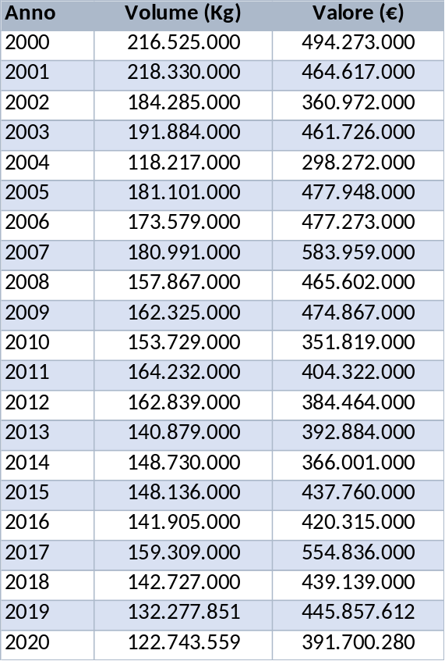
Fonte: Elaborazione BMTI su dati Eumofa
Dai quantitativi prodotti in Italia nel 2020 si osserva un calo complessivo del 43% in volume e del 21% in valore rispetto al 2000.

Tabella 95: Serie storica dei volumi (Kg) delle principali specie di allevamento in Italia
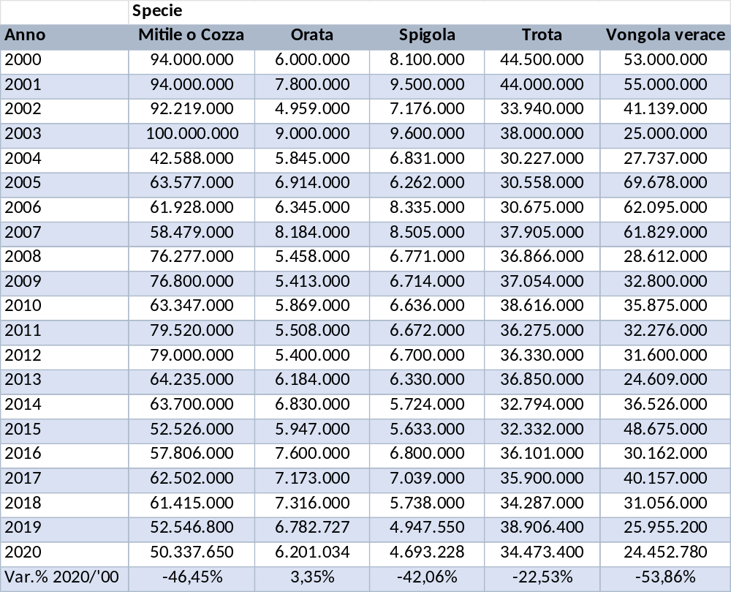
Fonte: Elaborazione BMTI su dati Eumofa
Dal 2000 al 2020 i quantitativi delle cozze prodotte in Italia sono diminuiti del 46%, calo del 42% invece per le spigole, del 22% per le trote e del 53% per la vongola verace. L’orata, invece, registra un incremento di produzione del 3%.

Tabella 96: Distribuzione degli allevamenti in Italia
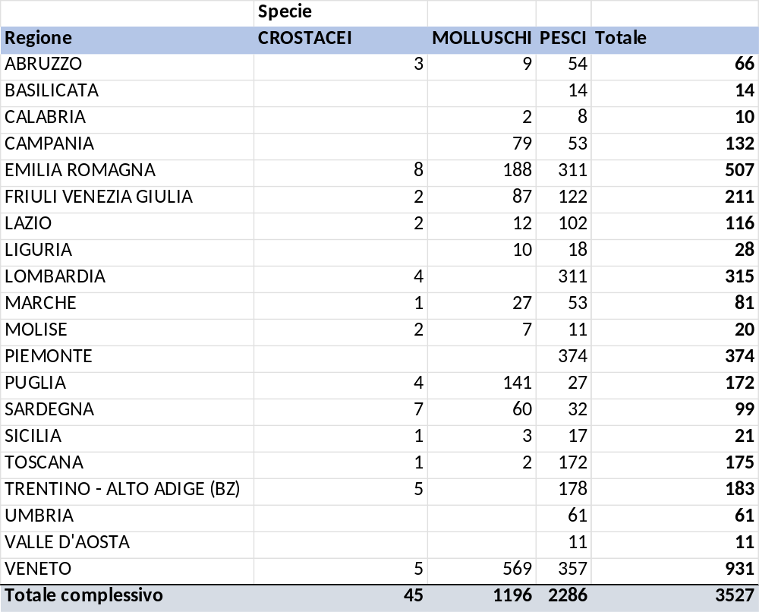
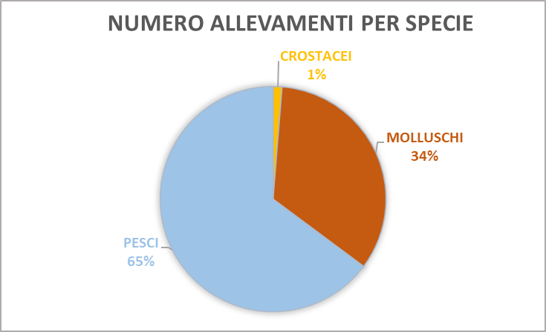
Fonte: Elaborazione BMTI su dati Sistema Informativo Veterinario-Anagrafe Nazionale Zootecnica

Distribuzione degli allevamenti ittici in alcune aree del paese

Cosenza

Tabella 97: Distribuzione degli allevamenti a Cosenza
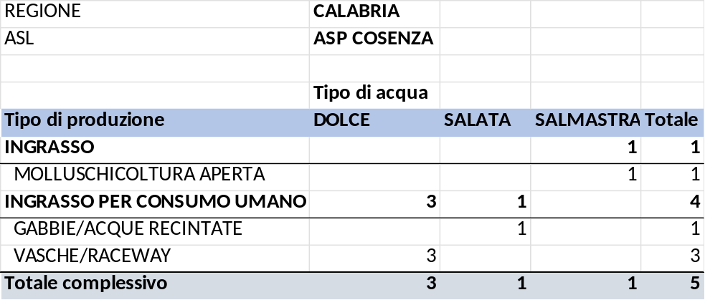
Fonte: Elaborazione BMTI su dati Sistema Informativo Veterinario-Anagrafe Nazionale Zootecnica

Irpinia Sannio

Tabella 98: Distribuzione degli allevamenti ad Avellino e Benevento
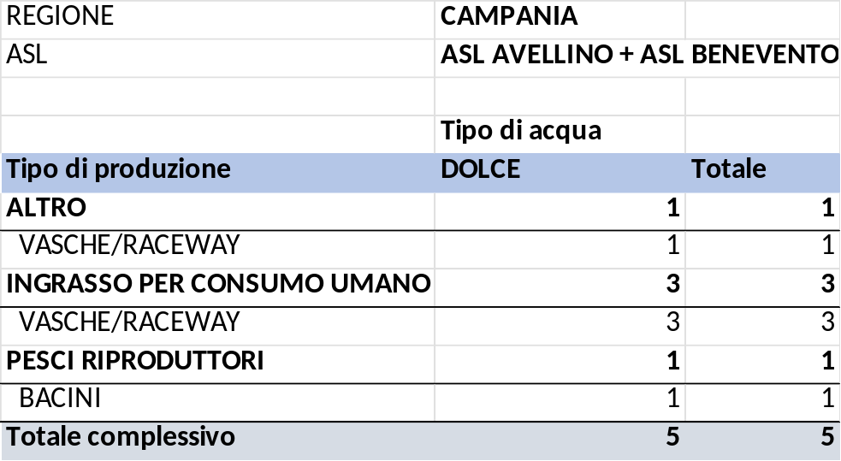
Fonte: Elaborazione BMTI su dati Sistema Informativo Veterinario-Anagrafe Nazionale Zootecnica

Salerno

Tabella 99: Distribuzione degli allevamenti a Salerno

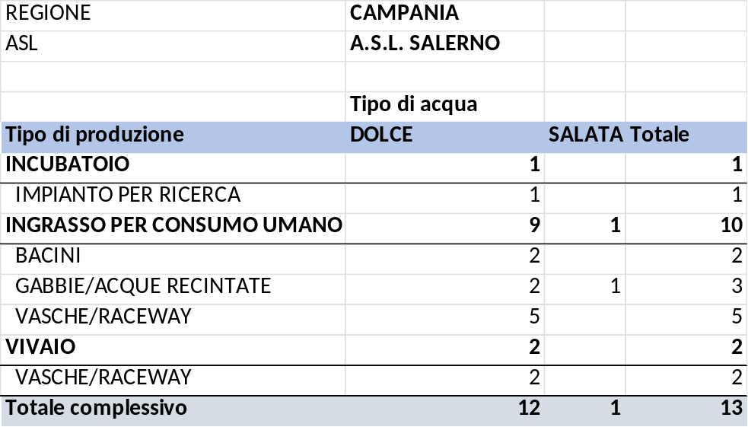
Fonte: Elaborazione BMTI su dati Sistema Informativo Veterinario-Anagrafe Nazionale Zootecnica

Romagna (Forlì-Cesena, Rimini)

Tabella 100: Distribuzione degli allevamenti a Forlì-Cesena e Rimini
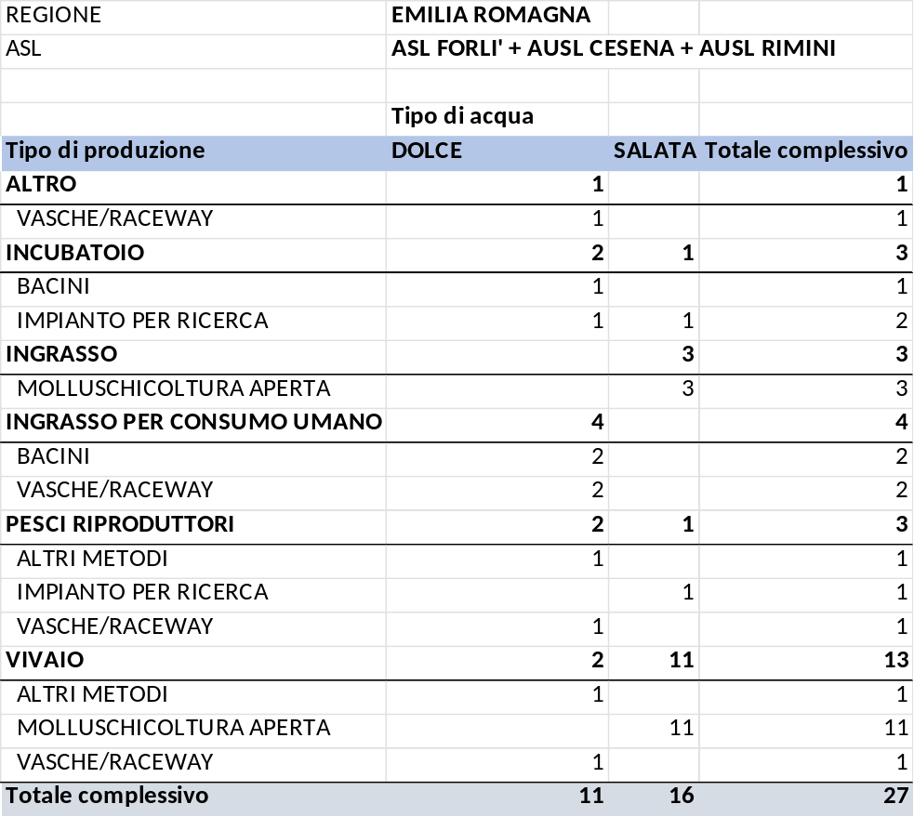
Fonte: Elaborazione BMTI su dati Sistema Informativo Veterinario-Anagrafe Nazionale Zootecnica

Rieti e Viterbo

Tabella 101: Distribuzione degli allevamenti a Rieti e Viterbo
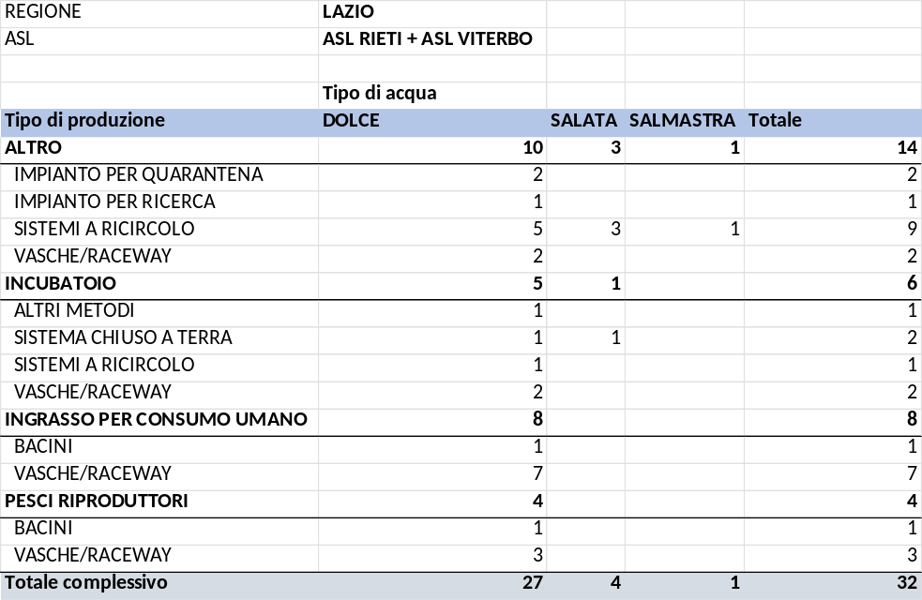
Fonte: Elaborazione BMTI su dati Sistema Informativo Veterinario-Anagrafe Nazionale Zootecnica

Riviere della Liguria (La Spezia, Savona)

Tabella 102: Distribuzione degli allevamenti a La Spezia e Savona
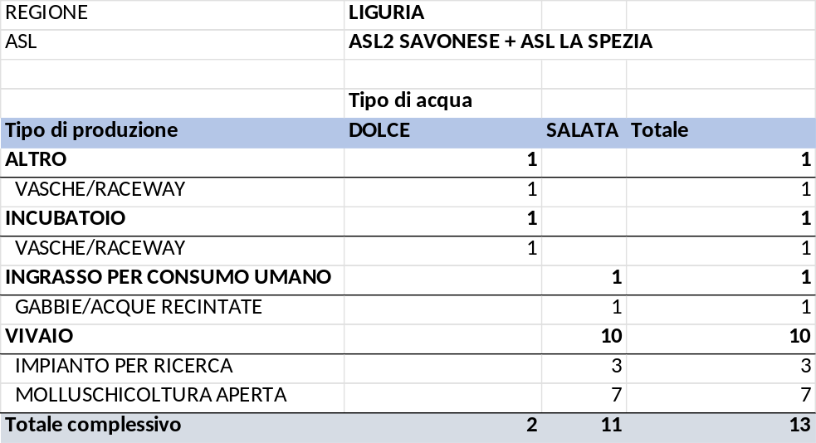
Fonte: Elaborazione BMTI su dati Sistema Informativo Veterinario-Anagrafe Nazionale Zootecnica

Foggia

Tabella 103: Distribuzione degli allevamenti a Foggia
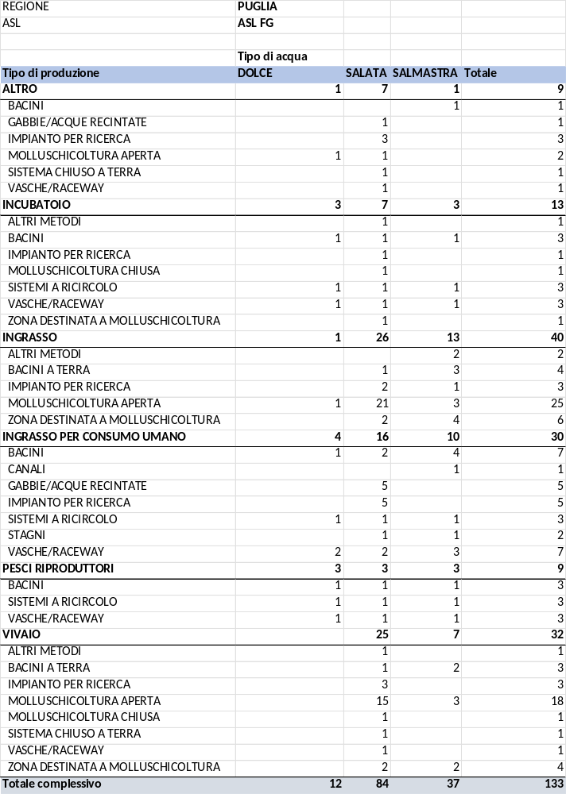
Fonte: Elaborazione BMTI su dati Sistema Informativo Veterinario-Anagrafe Nazionale Zootecnica

Cagliari e Oristano

Tabella 104: Distribuzione degli allevamenti a Cagliari e Oristano
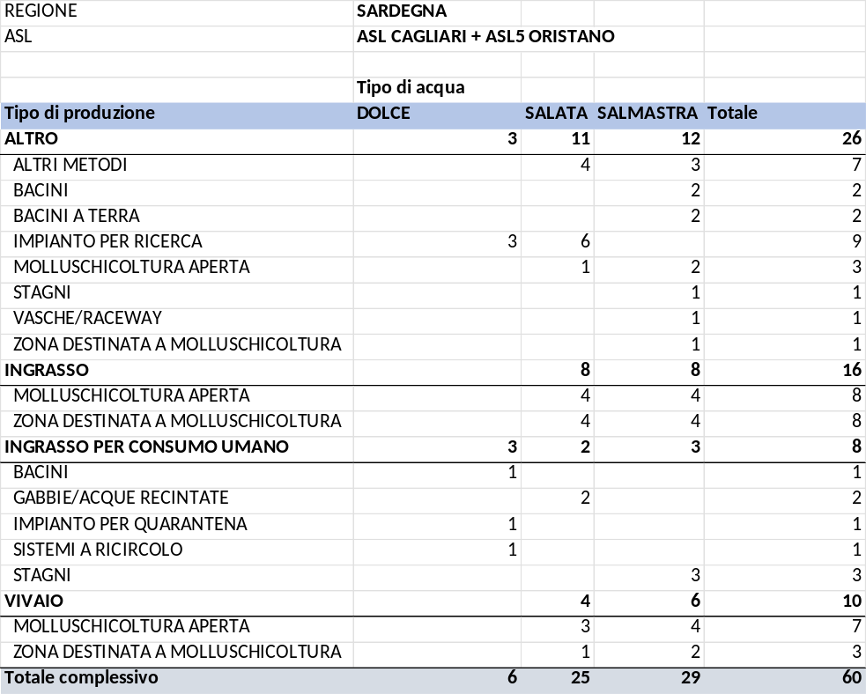
Fonte: Elaborazione BMTI su dati Sistema Informativo Veterinario-Anagrafe Nazionale Zootecnica

Palermo ed Enna

Tabella 105: Distribuzione degli allevamenti a Palermo ed Enna
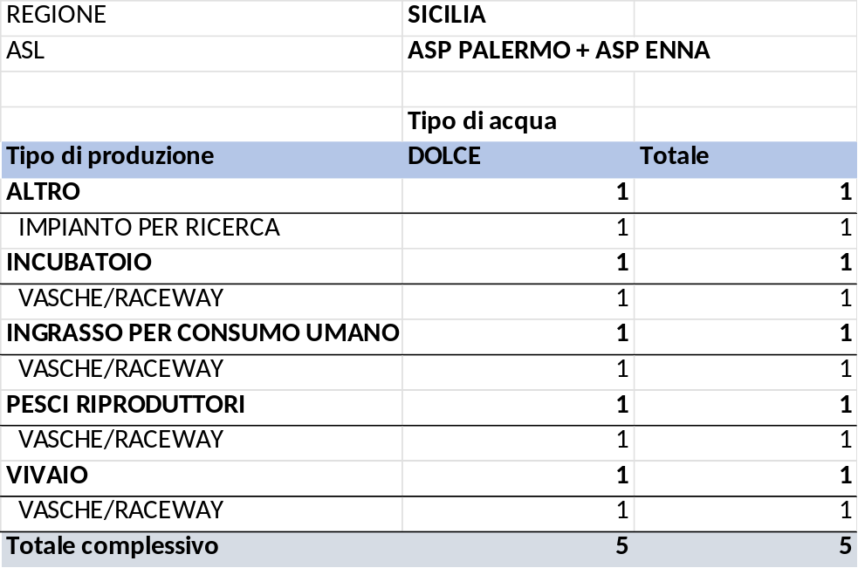
Fonte: Elaborazione BMTI su dati Sistema Informativo Veterinario-Anagrafe Nazionale Zootecnica

Andamento delle quotazioni dei principali prodotti dell’allevamento italiano nei mercati all’ingrosso

Le quotazioni dei prezzi dei prodotti di allevamento nel periodo giugno 2021- settembre 2022, rilevate nei mercati all’ingrosso di Milano, Roma e Napoli, sono risultate abbastanza stabili con l’eccezione di quelle della cozza che hanno mostrato forti aumenti nel 2022.

Spigola

Il prezzo della spigola allevata nel periodo considerato ha mostrato stabilità nei tre mercati oggetto di indagine.

Grafico 9: Prezzo (€/kg) nel mercato all’ingrosso di Milano
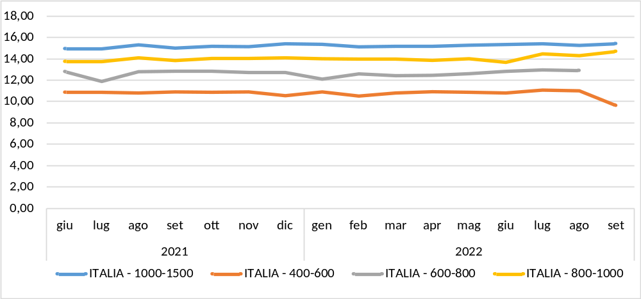
Fonte: Elaborazione BMTI su dati mercati all’ingrosso
Grafico 10: Prezzo (€/kg) nel mercato all’ingrosso di Roma
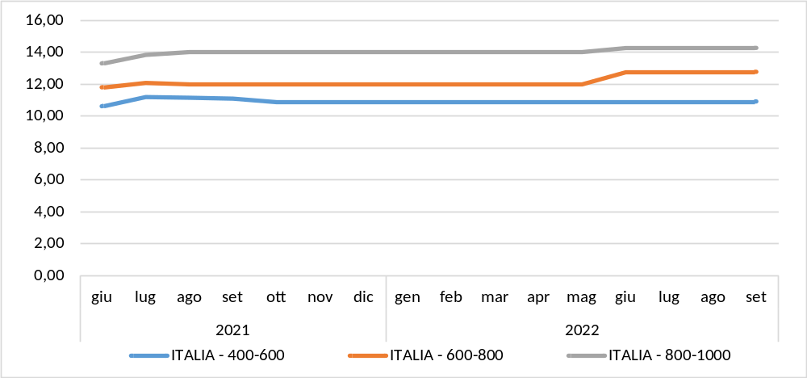
Fonte: Elaborazione BMTI su dati mercati all’ingrosso

Grafico 11: Prezzo (€/kg) nel mercato all’ingrosso di Napoli
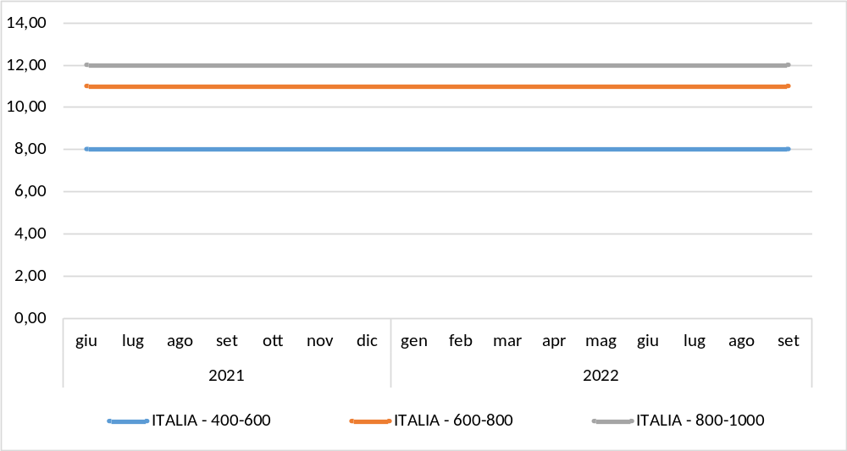
Fonte: Elaborazione BMTI su dati mercati all’ingrosso

Orata

Le quotazioni dell’orata allevata nel periodo considerato sono risultate abbastanza stabili nei mercati di Milano e Napoli mentre hanno mostrato una leggera tendenza al rialzo nel mercato di Roma.
Grafico 12: Prezzo (€/kg) nel mercato all’ingrosso di Milano
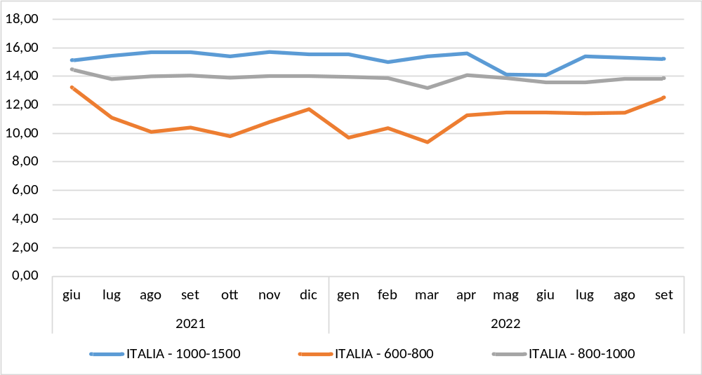Fonte: Elaborazione BMTI su dati mercati all’ingrosso

Grafico 13: Prezzo (€/kg) nel mercato all’ingrosso di Roma
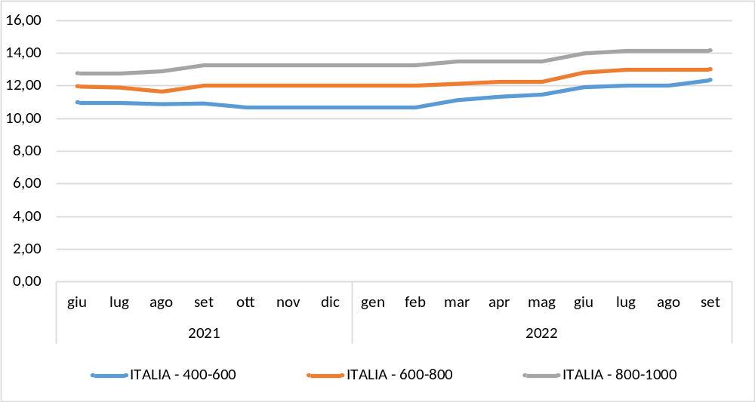Fonte: Elaborazione BMTI su dati mercati all’ingrosso

Grafico 14: Prezzo (€/kg) nel mercato all’ingrosso di Napoli
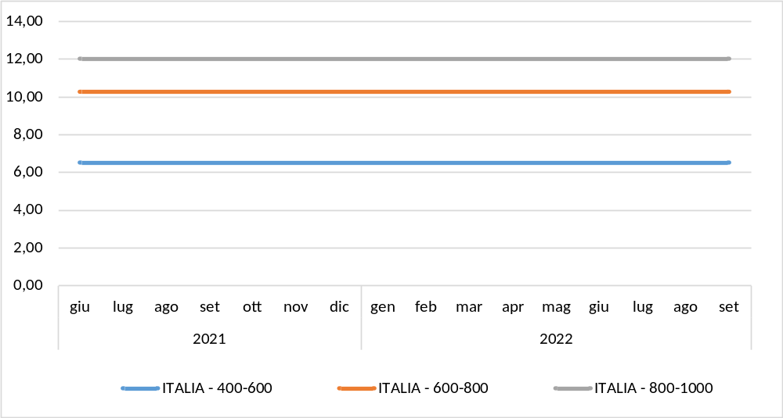
Fonte: Elaborazione BMTI su dati mercati all’ingrosso

Cozza

Il prezzo della cozza nel periodo giugno 2021- settembre 2022 ha mostrato una forte tendenza al rialzo a partire da inizio 2022 in tutti i mercati considerati. Questo perché la siccità invernale ha condizionato negativamente l’accrescimento di questo mollusco.
Grafico 15: Prezzo (€/kg) nel mercato all’ingrosso di Milano

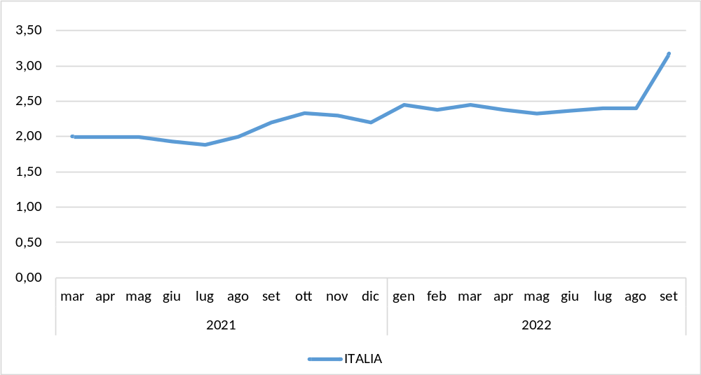
Fonte: Elaborazione BMTI su dati mercati all’ingrosso

Grafico 16: Prezzo (€/kg) nel mercato all’ingrosso di Napoli
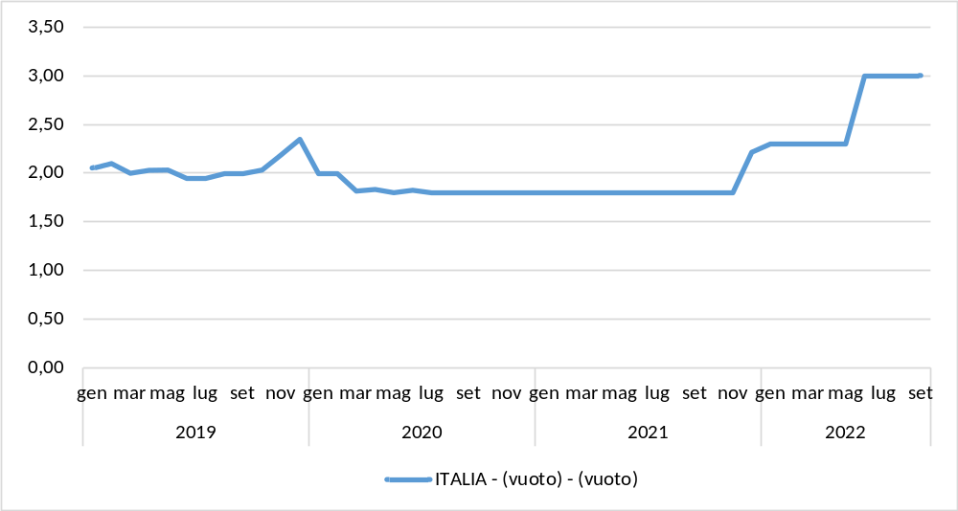
Fonte: Elaborazione BMTI su dati mercati all’ingrosso

Grafico 17: Prezzo (€/kg) nel mercato all’ingrosso di Roma
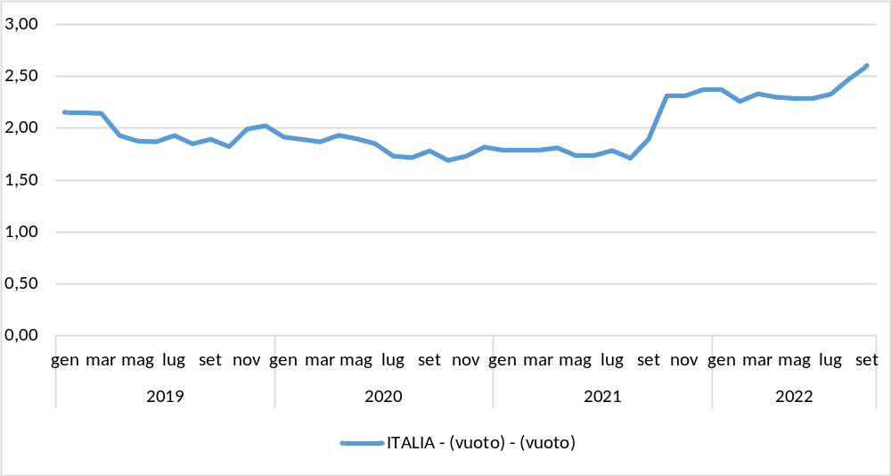
Fonte: Elaborazione BMTI su dati mercati all’ingrosso

Vongola verace

La curva quotazione della vongola verace in tutti i mercati considerati ha mostrato una tendenza al rialzo a partire dall’autunno 2021, che nel 2022 si è mitigata fino ad invertire la tendenza nell’estate di quest’anno.
Grafico 18: Prezzo (€/kg) nel mercato all’ingrosso di Milano
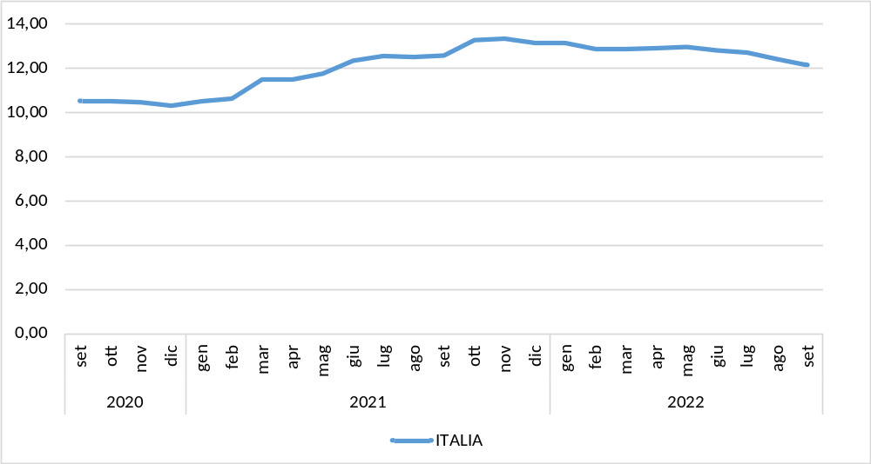
Fonte: Elaborazione BMTI su dati mercati all’ingrosso

Grafico 19: Prezzo (€/kg) nel mercato all’ingrosso di Napoli
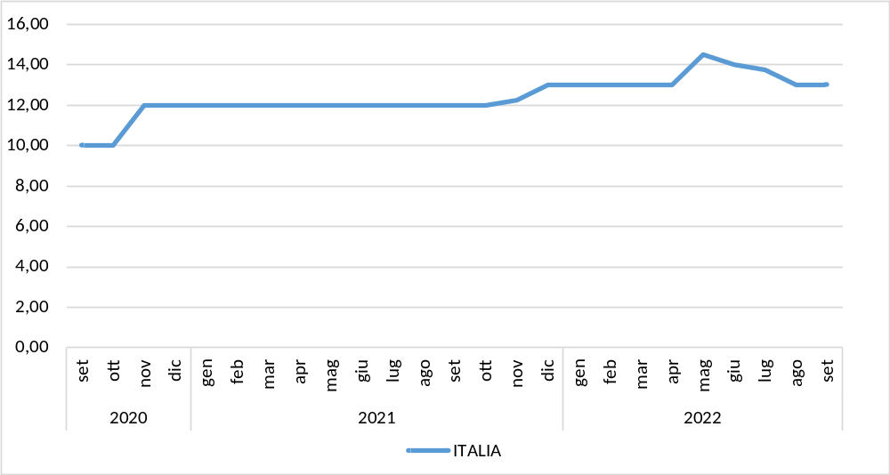
Fonte: Elaborazione BMTI su dati mercati all’ingrosso

Grafico 20: Prezzo (€/kg) nel mercato all’ingrosso di Roma
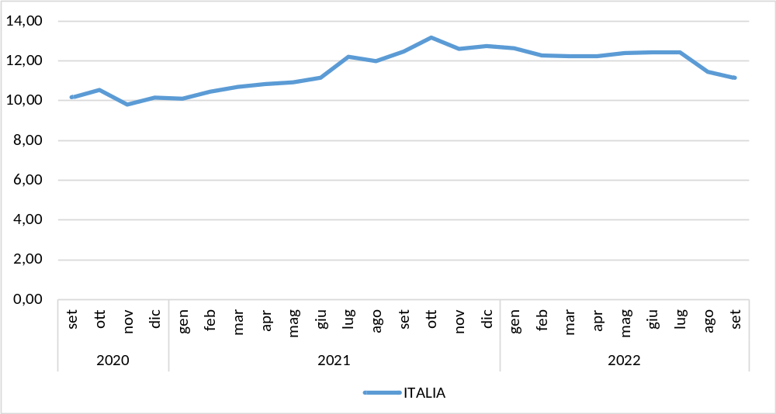
Fonte: Elaborazione BMTI su dati mercati all’ingrosso

Trota

Il prezzo della trota salmonata nel mercato di Milano è risultato stabile fino all’estate 2022 quando è aumentato. Negli altri due mercati rilevati il prezzo ha avuto un andamento senza importanti oscillazioni.

Grafico 21: Prezzo (€/kg) nel mercato all’ingrosso di Milano
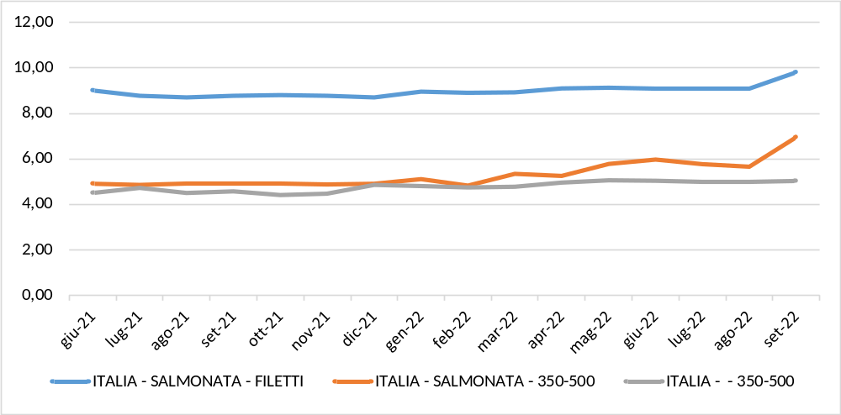
Fonte: Elaborazione BMTI su dati mercati all’ingrosso

Grafico 22: Prezzo (€/kg) nel mercato all’ingrosso di Napoli
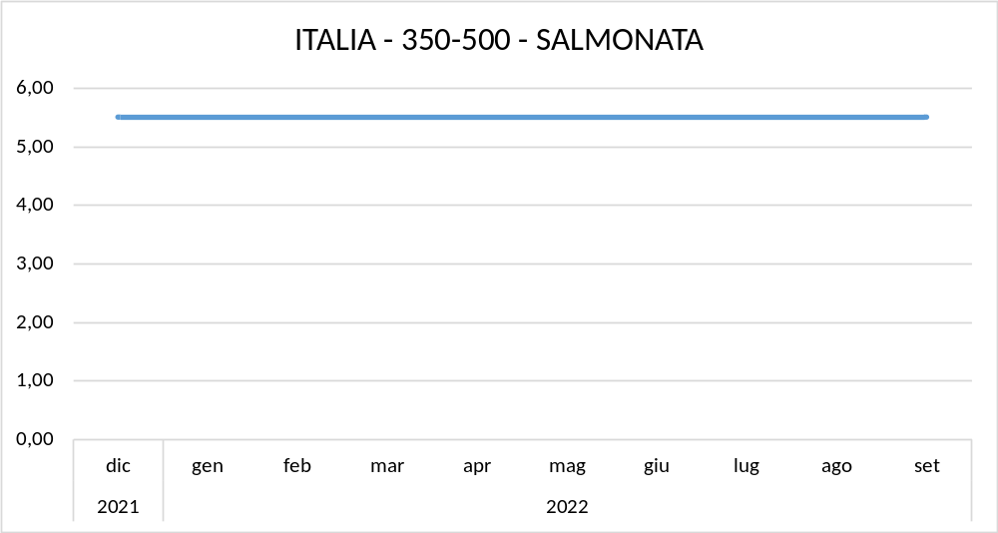
Fonte: Elaborazione BMTI su dati mercati all’ingrosso

Grafico 23: Prezzo (€/kg) nel mercato all’ingrosso di Roma
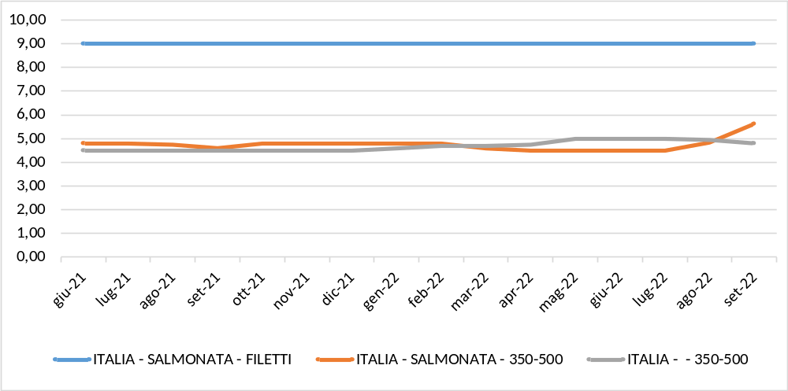
Fonte: Elaborazione BMTI su dati mercati all’ingrosso

